САНКТ-ПЕТЕРБУРГСКИЙ ГОСУДАРСТВЕННЫЙ УНИВЕРСИТЕТ

Институт «Высшая школа журналистики и массовых коммуникаций»

На правах рукописи

Кулибаба Мария Владимировна

Цитаты искусства в контексте фэшн-журналистики
(на примере журналов L'Officiel, Vogue, SNC)

ВЫПУСКНАЯ КВАЛИФИКАЦИОННАЯ РАБОТА
по направлению «Журналистика»
(научно-исследовательская работа)

Научный руководитель – доктор филологических наук,
профессор С. И.Сметанина
Кафедра теории журналистики
и массовых коммуникаций
Очная форма обучения

Вх. №______от____________________
Секретарь ________________________

Санкт-Петербург
2017
СОДЕРЖАНИЕ
ВВЕДЕНИЕ……………………………………………………………………….4
ГЛАВА 1. Своеобразие функций фэшн-журналистики в контенте современных средств массовой коммуникации …………………………….8

  - Динамика и специализация журналов о моде: российский и зарубежный опыт ……………………………………………………………...8
  - Цитаты культуры в дискурсе фэшн-журналистики……………………16
ГЛАВА 2. Феномен интертекстуальной техники в текстах массовой коммуникации (на примере журналов L'Officiel, Vogue, SNC).………...28
  - Интертекстуальность: определение понятия, специфика восприятия читателем………………………………………………………………….28
2.2. Интертекстуальность в речевой канве журналов о моде и стиле жизни..33
2.2.1. Цитатное письмо как выразительный прием в фэшн-журналистике……………………………………………………………...33
2.2.2. Аллюзия как выразительный прием в фэшн-журналистике……38
2.3. Интертекстуальность в креолизованном тексте журналов о моде и стиле жизни……………………………………………………………………………..40
2.3.1. Креолизация в процессе создания образов моделей, интерьера фотосессий и презентации коллекций одежды…………………………….....40
2.3.2. Сравнительный анализ креолизованных журналистских и рекламных текстов………………………………………………………………51
ЗАКЛЮЧЕНИЕ………………………………………………………………...58
СПИСОК ЛИТЕРАТУРЫ…………………………………………………….60
ПРИЛОЖЕНИЕ. Оригиналы цитируемых в фэшн-журналистике текстов……………………………………………..………………………...…..64

ВВЕДЕНИЕ
Цитата в рамках стилистики и поэтики является материальным воплощением интертекстуальной техники письма. Говоря о цитате культуры, мы имеем ввиду не только художественные произведения. В данном исследовании термин «цитата» раскрывает разные воплощения. Если традиционно цитата – это буквальная выдержка из текста, то в работе она «появляется вместо точного, прямого наименования; если эффект цитаты опирается на авторитет автора или источника, то здесь отсылки к авторству, к имени оригинального текста не играют существенной роли». Также необходимо отметить, что цитата культуры – это не только текст, но и иллюстрация, если речь идет о технике креолизации (текст смешенного типа).
Обращение к темам искусства и культуры порождает новый контент модных изданий, который приобретает черты качественного текста, а фэшн-материалы наполняются дискурсом, присущим искусству. Это создает магический эффект союза двух величайших элементов современности: моды и искусства. Коллекции одежды, интерьеры съемок, макияж моделей, а также речевые вкрапления культурных флешбэков «цитируют» художественные образы тех или иных произведений искусства. Модели – в роли известных актрис, а журналисты – в роли почти настоящих писателей.
Актуальность заявленной темы заключается в существовании в настоящее время уникального способа коммуникации высокой моды с потребителем через фэшн-журналистику и культуру. Память культуры в современной цитате окрашивает даже самое банальное вкрапление «чужого» слова. Цитатное письмо помогает открыть занавес нового смысла, вербально и невербально, используя фоновые знания аудитории. Для современного читателя «традиционный “эффект присутствия” достигает предельных значений и перерастает в “эффект участия”». Текст приобретает эстетическую функцию благодаря цитатам культуры.
Научная новизна выпускной квалификационной работы заключается в том, что, рассматривая проблему интертекстуальности, современные исследователи подробно касаются техники и смысловой нагрузки данного приёма, уделяя незначительное внимание эстетическому влиянию интертекста на читателя. Следовательно, появляется потребность в исследовании культурной составляющей интертекстуальности и тех функций, которые она сообщает журналистскому произведению, тематически связанному со сферой моды.
Объектом нашего исследования является современная фэшн-журналистика. Предметом – способы и формы использования цитаты из сферы искусства, литературы и кино в фэшн-журналистике.
Цель данной работы – изучить эстетическое воздействие цитат культуры и искусства на аудиторию модных журналов.
Поставленная цель определила решение следующих задач:
1) на основе изученной литературы обосновать такие явления, как «интертекстуальность», «креолизованный текст», «дискурс» и «цитата»;
2) проанализировать причины и характер использования цитат из сферы искусства в материалах модных журналов;
3) осмыслить характер взаимодействия фэшн-журналистики и культуры.
Теоретической основой исследования явились научные труды и публикации отечественных и зарубежных авторов. В частности, были использованы публикации, посвящённые теории интертекстуальности и индустрии моды: работа Е. А. Аброзе «Индустрия моды в условиях глобализации культуры» ( СПб., 2006), монография Р. Барта «Система моды. Статьи по семиотике культуры» (М., 2003), сборник научных статей А. К. Жолковского «Блуждающие сны» (М., 1994), книги В. Д. Мансуровой и С. С. Смирновой «Социальные ориентиры сервильной журналистики» (Барнаул, 2014), Н. Пьеге-Гро «Введение в теорию интертекстуальности» (М., 2008). Основополагающие разработки в области цитатного письма, «чужого текста» (интертекстуальности) представлены трудами тартуских ученых: Ю. М. Лотмана «Внутри мыслящих миров. Человек – Текст – Семиосфера – История» (М., 1996) и П. Х. Торопа «Проблема интертекста» // «Труды по знаковым системам», № 567 (Тарту, 1981).
Эмпирической базой исследования послужили материалы журналов L’Officiel, Vogue и SNC (российский журнал). Всего проанализировано около ста текстов и иллюстраций. Хронологические рамки работы ограничиваются периодом с 2014 по 2017 год.
В качестве методологической базы были использованы следующие методы: анализ, дедукция, обобщение, интерпретация, сравнение, критический дискурс-анализ. Последний метод помог исследовать изменения в дискурсе, которые происходят благодаря интертекстуальности – механизму, с помощью которого отдельный текст привлекает элементы и дискурсы других текстов.

Частично результаты исследования были апробированы на 16-й Международной конференции «Медиа в современном мире. Молодые исследователи» в секции «СМИ о символическом капитале культуры» и опубликованы в сборнике научных работ «Медиа в современном мире: молодые исследователи. Материалы 16-й международной конференции студентов, магистрантов и аспирантов 15–17 марта 2017 г».
Структура. Работа состоит из введения, двух глав и разделов, заключения, списка использованной литературы и приложения. Первая глава рассматривает функции фэшн-журналистики в системе средств массовой информации. Вторая глава касается интертекстуальной техники письма, применения её в творческой практике журналов о моде и стиле жизни. В заключении подводятся общие итоги проведенного исследования и формулируются основные выводы. Список литературы включает 46 наименований. В разделе «Приложение» мы указали оригиналы текстов, цитаты из которых активно используются в фэшн-журналистике.

ГЛАВА 1. Своеобразие функций фэшн-журналистики в контенте современных средств массовой коммуникации

  - Динамика и специализация журналов о моде и стиле жизни: российский и зарубежный опыт
Она любила всё, что не отвечало ей взаимностью,
– так она чувствовала, что живет.
Л. Вайсбергер «Дьявол носит Prada»
Сегодня фэшн-журналистика – самостоятельное тематическое направление СМИ – реализует свои функции, касающиеся таких сфер жизни, как досуг, сервис и «лайфстайл». Понятия fashion- и lifestyle-журналистика выступают в качестве смежных направлений, они тесно переплетены с понятиями «глянец», «глянцевый журнал». Исследователи О. В. Ромах и А. А. Слепцова называют глянцевое издание журналом, «который рассчитан на определенную читательскую аудиторию и основной целью которого является формирование определенного стиля жизни у читателя и помощь в достижении успеха, путем освещения различных аспектов деятельности в современной городской жизни», при этом глянцевый журнал делает акцент на красоте и стереотипах гендерных коммуникаций.
Средства массовой информации являются инструментом, формирующим наши представления о мире, и опосредованно они влияют на наше повседневное существование. Поэтому у фэшн-журналов есть своя востребованная аудиторией роль – раскрасить унылую повседневность обычного человека, эстетизировать ее. Таким образом, жизнь читателя приобретает яркие краски, наполняется наслаждением и успехом, напоминая идеальную картину бытия. Также фэшн-журналы повышают самооценку адресата, помогают ему улучшить внешний вид и расширить кругозор.
Участвуя в повседневной жизни человека, глянцевые модные издания начинают менять систему ее ценностей, трансформация которых неизбежно приводит также к изменению ценностей социально-экономических, идеологических и духовных. «Глянцевые журналы предлагают читателям свои ответы на вопросы о целях и смысле жизни, утверждая, что смысл
жизни человека и его сущности в потреблении и растратных стратегиях поведения, а счастье человека – это счастье иметь». Фэшн-журналистика с помощью манипуляций помогает адресату проявить наибольшую субъектность в построении собственных представлений и новых смыслов.
Журналы о моде часто связывают свою работу с искусством, развивая новые методы коммуникативности и влияя на стиль жизни (область определенных культурно-эстетических практик).
Отрицательная сторона фэшн-журналистики состоит в том, что «Глянцевые журналы, основной функцией которых является гедонистическая, исключают из круга интересов своих читателей актуальные социальные проблемы. Более того, многие издания данного типа претендуют на формирование стиля жизни с установкой на потребительство, чувственные удовольствия, разрушение системы запретов, сотворение кумиров из кинозвезд, спортсменов, ведущих телепрограмм, модельеров» .
Функционально российские модные журналы отличаются от западных в совокупном медиапространстве. По мнению А. Ю. Маевской, на Западе журналы ориентированы на аудиторию, например, с высоким уровня дохода, поэтому их читают люди только обеспеченного класса. А в России «у читателей глянцевых журналов обнаружилась высокая степень “аспирации”
(стремления), поскольку их стала читать даже та часть населения, которая не может позволить себе рекламируемые в них блага».
Сначала российские фэшн-журналы (франшиза) полностью копировали западные издания, журналисты, переводя на русский язык, публиковали американские и европейские статьи. Но времена меняются, и российский глянец укрепил свои позиции на медиарынке и стал значительно отличаться от западных «предков». «Большинство экспертов считают, что по качеству содержания российские глянцевые журналы уже превзошли своих прародителей. Подобные издания являются носителями идеи не только глобализации, но глокализации (глобальной локализации), поскольку редакционные материалы, попавшие на российскую почву, приобретают национальные черты».
Вспоминая историю модных журналов в России, мы знаем, что первый глянцевый журнал появился в 1995 году и назывался Cosmopolitan. На данный момент издание имеет 3 «дочерних» журнала: Cosmo-Shopping, Cosmo-Beauty, Cosmo-магия. В этот же год вышел еженедельный журнал «Лиза», также российская версия мирового бренда GoodHousekeeping («Домашний очаг»). Позже в 2005 году аудитория познакомилась с журналами Glamour, «СамаЯ», а в 2008 – с «Планетой Женщины».
«Глянцевые журналы моды, также появившиеся на российском медиарынке (“Harper's Bazaar”, “Vogue”, “L'Officiel”), не имеют в России такого значительного влияния на предпочтения потребителей в области моды, какое они имеют в зарубежных странах», так как аудитория богатых изданий – это жители больших городов-миллиоников, которые постоянно нуждаются в информации о новинках в области ухода за собой, о новых коллекциях одежды и новых сезонных коллекциях макияжа. Регионы России не входят в данную зону охвата модных изданий.
Анализируя данные исследовательской компании Gallup Media Russia, мы выявили десять наиболее читаемых фэшн-журналов в России: «Караван историй», Cosmopolitan, Burda, «Домашний очаг», Elle, «Домовой», Marie Clair, L’Officiel, Harper’s Bazaar.
«Журналы lifestyle имеют определенные формально-содержательные характеристики, так как в силу своей интенциональной направленности – формирование и атрибуция стиля жизни адресата – должны соответствовать высоким стандартам качества медиапродукта: глянцевая обложка, около 100 страниц разнообразных материалов, полноцветная печать, наличие “живой fashion-съёмки”, тираж не менее 10 000 экземпляров».
Стоит сказать, что благодаря ярким и профессиональным иллюстрациям, позитивным и интересным материалам модный журнал притягивает к себе более широкую аудиторию, независимо от возраста и пола.
Особенностью данных журналов является то, что, в отличие от специализированных изданий, посвященных автомобилям, спорту, дизайну, моде, культуре, путешествиям, они затрагивают разные сферы жизни людей (работу и досуг, например). «Роль журнала lifestyle, функционирующего в рамках СМК как транслятор идей, тенденций, явлений массовой культуры, трудно переоценить».
Зарубежные и российские исследователи говорят, что журналы о моде и стиле жизни являются важным источником и мощным инструментом для формирования образцов поведения. Сейчас уделяется много времени проблеме, связанной с механизмами манипулирования аудиторией, применяемых журналами lifestyle, «с внедрением в массовое сознание гедонистических стереотипов и сугубо потребительских моделей поведения».
Журналы о моде и стиле жизни можно разделить на два вида:
- Имиджевые: делают акцент на актуальном имидже, стиле. Для адресата важна статусность вещей. В таких журналах иллюстрация превалирует над текстом, так как идеальная аудитория имиджего издания – это высокая платёжеспособная аудитория, которая может приобрести «премиум» продукцию.
- Потребительские: придают большое значение потреблению как утилитарно-практической сфере и работают с аудиторией, которая может приобрести продукцию класса «масс-маркет». В таком журнале текста больше, чем иллюстраций.
Целевая аудитория журналов lifestyle – это люди в возрасте от 25 до 45 лет.
Модные журналы являются как продуктом журналистского творчества, так и инструментом маркетинговых коммуникаций. Фэшн-журналистика формирует у своей аудитории потребность в определенном стиле жизни, одновременно оптимизируя рекламное воздействие, а его атрибуты – рекламируемые товары на страницах журнала, бренды и услуги. По мнению Б. Андерсона, большую роль играет индустрия производства и продажи глянцевых журналов, имеющая целью получение сверхприбылей. Она открывает «для быстро растущего числа людей возможность осознать самих себя и связать себя с другими людьми принципиально новыми способами», то есть путем просмотра, чтения и обсуждения очередных номеров глянцевого журнала. Характер умонастроений задается, в свою очередь, мировоззрением и мироощущением издателей и целями рекламодателей.
Развитие фэшн-журналов в России началось с появления на рынке печати большого количества женских журналов западного производства, но в российской версии «активизация сегмента женской периодики обуславливалась, с одной стороны, читательским спросом, с другой – коммерческим фактором. Женские журналы вошли в список изданий, наиболее популярных у рекламодателей».
Современная мода диктует новое правило: важно, во ЧТО человек одет, а не КАК. «Можно утверждать, что начало ХХI в. – эпоха брендов. Модные дома, такие как Dior, Chanel, Gucci и др., размещают рекламные постеры, иллюстрации, фотографии в женских журналах, рассказывая о престиже своей марки. Покупатель готов платить за удовольствие приобщиться к более высокому социальному слою и приобретение продукции бренда, таким образом, становится символическим действием».
Одной из задач глянцевого журнала является возникновение потребности у читателя в рекламируемом продукте, благодаря которому аудитория делает свою жизнь красочной и интересной, такой, как у героев материалов или фотосессий, «стиль жизни которых атрибутируется предложенными для потребления товарами (иногда предложение оформляется как прескрипция – must have)».
Безусловно, реклама – неотъемлемая часть контента глянцевых журналов, как мы писали ранее. Говоря о психологии рекламного воздействия, Р. И. Мокшанцев пишет, что роль и значение рекламы товаров определенных брендов, как правило, престижных и дорогих, трудно переоценить.
В формате фэшн-журналистики реклама очень часто продвигается через обращение к культовым фигурам искусства, например, знаменитая певица Рианна рекламирует солнцезащитные очки от Dior в журнале SNC (2016. № 90), а в журнале L’Officiel (2017. № 157) режиссер Фёдор Бондарчук шокирует всех своими яркими кроссовками от Reebok.
Продуктивным опытом использования культовых фигур в модном журнале стала по-настоящему новаторская инициатива главного редактора журнала Vogue Анна Винтур. В 2007 году сентябрьский выпуск фэшн-журнала стал самым толстым в истории издания. Спустя два года режиссер Ар Джей Катлер выпускает документальный фильм «Сентябрьский номер» (The September Issue, 2009 г.), в котором Анна Винтур и её команда рассказывают инсайдерские истории о том, как создавался этот выпуск и какие проблемы стояли у них на пути. В данном фильме есть фрагмент, где главный редактор Vogue приглашает Сиенну Миллер, британо-американскую актрису. Культовая фигура искусства оказалась на обложке легендарного осеннего выпуска. Это был необычный и рисковый выбор главного редактора, так как до этого на обложке журнала всегда красовались профессиональные модели, которые отвечали всем законам красоты. При подготовке к фотосессии Анна Винтур раскритиковала актрису, сказав, что Миллер слишком «зубастая» и у неё «непослушные волосы». И когда выяснилось, что неидеальную внешность актрисы, заретушировали фотошопом, публика негодовала. Однако обвинения главного редактора не обидели актрису, так как замечания были профессионального характера и «по делу».
Анна Винтур – это тот человек, чей прообраз был взят для героини Миранды Пристли, которую сыграла Мэрил Стрип в фильме «Дьявол носит Prada»). Анна Винтур шла к успеху всю свою жизнь, с детства собирала модные журналы, была моделью, затем двигалась по карьерной лестнице всё выше и выше. И теперь во всём мире нет человека, который бы справился с её работой лучше, чем она. «Она – богиня мира моды и фактически самый влиятельный человек. Ни одна коллекция дизайнерской одежды не будет выпущена на подиум прежде, чем она пройдет жесткий контроль мисс Винтур. Влиятельная бизнес-леди отслеживает не только непривлекательные вещи, но и полностью контролирует процесс создания журнала, лично отбирая понравившиеся ей фотографии и внося свои пометки и изменения в так называемую “книгу”».
С выпуска сентябрьского номера (2007 г.) практика привлечения культовых личностей для журналов о моде стала неотъемлемой частью их идеологии. Вслед за Vogue другие модные издания подхватили тенденцию продвижения журнала через культовое лицо. Так, в российской версии журнала L’Officiel (2017. № 157): актриса Светлана Ходченкова демонстрирует легендарные туфли от Christian Louboutin в объятиях их французского дизайнера.
Выбор культовой фигуры определяется не только степенью её популярности в социокультурном пространстве. Часто он связан с характером тех ценностей, на которых пытается сосредоточиться фэшн-журналистика. В рамках идеологии экостиля – своеобразного воплощения в моде идеи В. И. Вернадского о ноосфере – сфере разума (всё созданное человеческим разумом, в отличие от природного), фэшн-журналы стали следовать «натуральному» вкусу. Примером могут послужить фотографии принцессы Дианы, опубликованные в Vogue. Народная любимица сменила прическу, коротко подстригшись, так как длинные волосы предполагали использование синтетических лаков, которые наносят вред окружающей среде. Также Cosmopolitan писал о тренде прошедшей зимы, опубликовав материал о стильных и модных шубках из искусственного меха: «Искусственный мех прочно обосновался в списке ключевых зимних трендов: самые продвинутые модницы давно уже отдают предпочтение именно таким шубам, а не натуральным».
Таким образом, феномен динамики, обновления сформировавшихся традиций касается и фэшн-журналистики – идеология формируется не только тиражированием популярной личности, но и приоритетом востребованных в обществе ценностей. В модных журналах отражается новая система ценностей, которая ориентирована на гедонистически направленное общество. Также глянцевые журналы являются как продуктом журналистского творчества, так и механизмом маркетингого хода. Они создают потребность в таком стиле жизни, воплощением которого выступают рекламируемые на страницах фэшн-журнала товары.

  - Цитаты культуры в дискурсе фэшн-журналистики

В результате интенсивного развития СМИ человек живет в медиатизированном мире, в окружении медиатекстов: «Медиатексты фиксируют реальные события, погружая их в нестабильное, меняющееся социокультурное пространство и нагружая их дополнительными социокультурными смыслами, что требует особой подготовки реципиента, потребителя информации, при интерпретации всех тематических и смысловых кодов новых медиатекстов».
Под влиянием современности медиатекст стал активно осваивать прием цитатного письма. «Суть его в интертекстуальной, эмоционально-оценочной, формальной переработке “чужого” текста-цитаты, осмысленного и освоенного в системе культуры, и повторное использование его в качестве средства номинации по отношению к реальным ситуациям (лицам) при создании медиатекста».
Цитатное письмо относится, главным образом, к языку (способу изложения), а не к композиции (способу организации текста). Переход к нему не требует особого оформления авторской концепции, образа героя и события в тексте. И такой переход к цитатному изложению может быть использован в разных фрагментах текста:
- в сильных позициях текста: заголовок или подзаголовок. Главное, чтоб цитата не повлияла на композицию и стиль материала. «Время разбрасывать камни» (журнал «Софит», октябрь 2011, № 24). Статья о рокарии, или ландшафтном дизайне с использованием камней. В заголовке приведена точная цитата из Библии (Еккл.3:1-8). Заголовок буквализирует смысл оригинала;
- в самом тексте: «… можно по-прежнему воображать себя интеллигентами, совестью и болью, незаживающей раной земли русской, лучом света в тёмном царстве» (Общая газета, 2000, № 44).
Цитатное письмо дает возможность использования «чужого» слова в другом тексте, тем самым раскрывая в цитате полифункциональность. Именно она определяет круг функций цитатного письма:
- нейтральное использование;
- экспрессивное;
- нейтральное + экспрессивное (в одной номинативной модели).
Информативный текст может стать довольно экспрессивным благодаря цитатному решению.
Использование цитат стало неотъемлемой частью прессы. СМИ активно берут цитаты, откуда только возможно и превращают их в клише:
- Заголовок из блога Бориса Вишневского: Кому на Руси жить хорошо? (радио «Эхо Москвы», 16.02.2016).
- Заголовок: Где на Руси жить хорошо? (газета «Труд», 25.11.16. № 083).
- Основная часть текста: «Кому на Руси жить хорошо? Вопрос на засыпку. Нравственный вопрос, из разряда "что делать", "кто виноват", "кому жить хорошо"» (телеканал «Царь град», 19.10.16).
«Материал цитатного письма отвечает специфике текстов СМИ с их подчеркнутой ориентацией на массовую аудиторию, на оперативность создания и восприятия, доступность изложения». Поэтому интересно рассмотреть подход к готовым знакам из «чужих» текстов как к прецедентным феноменам. Это понятие объяснил Ю. Н. Караулов, сказав, что к прецедентным феноменам относятся «значимые для той или иной личности в познавательном или эмоциональном отношении» тексты. Массовая коммуникация способствует введению в поле прецедентности всё новых и новых текстов.
В. В. Красных определила несколько признаков феноменов прецедентности. Это те:
- которые известны всем представителям национально-лингво-культурного сообщества;
- которые актуальны в познавательном и эмоциональном плане;
- обращение к которым постоянно возобновляется в речи людей национально-лингво-культурного сообщества.
Различают разновидности прецедентных феноменов в текстах. Рассмотрим их.
Прецедентное высказывание (ПВ) – это « репродуцируемый продукт речемыслительной деятельности; <…> сложный знак, сумма значений которого не равна его смыслу; <…> ПВ неоднократно воспроизводится в речи носителей русского языка». К этим высказываниям относятся цитаты из пословицы и текстов разного характера (классические тексты и тексты массовой культуры):
- «Похоже, что даже тем, кто сам обманываться рад, становится предельно ясно то, что более проницательные наблюдатели заметили значительно раньше – объединение России и Белоруссии в единое государство не будет никогда» (Общая газета, 2000, №50) . Цитата Пушкина становится перифразой; прием придает изящность фразе, внося эстетическую интригу.
Прецедентная ситуация (ПС) – это «эталонная», «идеальная» ситуация с определенными коннотациями. Ярким примером ПС может служить ситуация предательства Иудой Христа, которая понимается как «эталон» предательства вообще. Соответственно, любое предательство начинает восприниматься как вариант изначального, «идеального» предательства. Дифференциальные признаки указанной ПС (например, подлость человека, которому доверяют; донос, награда за предательство) становятся универсальными, а атрибуты ПС (например, поцелуй Иуды, 30 сребреников) фигурируют как символы ПС. Имя Иуда становится прецедентным и приобретает статус имени-символа.
Прецедентный текст (ПТ) – это «законченный и самодостаточный продукт речемыслительной деятельности; (поли)предикативная единица; сложный знак, сумма значений компонентов которого не равна его смыслу; ПТ хорошо знаком любому среднему члену лингво-культурного сообщества». К числу ПТ относятся названия произведений художественной литературы («Евгений Онегин», «Бородино»), песен («Подмосковные вечера», «Ой, мороз, мороз...»), кинокартин, реклам, политических и публицистических текстов и др. Состав ПТ может со временем меняться. При этом одни теряют статус прецедентных, другие, наоборот, такой статус приобретают. Особенно ярко это видно на примерах текстов рекламы (прежде всего телевизионной).
Прецедентное имя (ПИ) – индивидуальное имя, связанное:
- или с широко известным произведением, относящимся, как правило, к числу прецедентных (например, Дон Кихот, Тарас Бульба);
- или с ситуацией, понятной носителям языка и выступающей как прецедентная (например, Хлестаков, Чацкий),
- или имя-символ, указывающее на некоторую эталонную совокупность определенных качеств (Наполеон, Пётр I). Символическое использование известного имени не требует каких-либо комментариев или расшифровки. Сам символ становится «”самодостаточным”, чтобы выразить нечто большее, чем очевидное и непосредственное значение знака».
Используя цитатное письмо, журналисты часто объединяют разные типы прецедентных феноменов в одном медиатексте, которые, в свою очередь, интеллектуализируют материал, рождают новые смыслы, искусно соединяя события настоящей жизни с историческим и культурным контекстом. Наблюдая за развитием современных СМИ, С. И. Сметанина выделила «следующие способы внедрения в медиатекст прецедентных феноменов» при использовании цитатного письма:
- Текст А («чужой») = тексту Б (своему).
- Текст А – иллюстрация к тексту Б.
- Текст А – материал (палитра) для создания текста Б.
Первые два текста по композиции сохраняют последовательность изложения. Третий способ введения «чужого» текста прерывает линейные связи и усложняет процесс восприятия материала.
У медиатекста, как и у произведения изобразительного искусства, «появляется увеличивающая количество “взглядов”, необходимых для восприятия целого, пространственная перспектива». Она предопределена контекстом культуры, истории, политики и др. Ориентироваться воспринимающему в пространственной перспективе помогают его фоновые знания. Но если читатель не может соотнести цитату с конкретным произведением, образом, автором или ситуацией, то содержательная функция цитаты так или иначе заполнит пространство текста. Разнообразие вариантов восприятия цитатного письма огромное, а сюжеты, которые создает дуэт двух текстов («чужого» и своего), можно лишь предполагать. Тесное сцепление текстов напоминает диалог, который наполняет «чужие» слова актуальным содержанием.
Цитатное письмо дарит тексту важное качество – эстетическую выраженность. Культура внедряется в постоянно движущийся поток событий и пытается осмыслить их. А медиатекст пользуется культурными ценностями и внедряет их в повседневную жизнь – ведь газеты и журналы читают каждый день. «Однако возможность перехода к цитатному изложению при формировании документального в своей основе журналистского текста следует оценивать не только с позиции эстетики». Читателю необходимо понять действительность через ситуацию другого, «чужого» текста.
В процессе анализа медиатекста необходимо обратить внимание не только на выбор и организацию средств языка, но и на его культурный, исторический и социальный контекст. Так, финский профессор М. Ванхала-Анишевски подчеркивает, что « лингвистическим подходом, базирующимся на объединении названных двух точек зрения и широко применяемых в настоящее время к изучению именно медиатекстов, служит дискурсивный анализ».
Дискурс – «это передача когнитивного содержания, вкладываемого адресантом, адресату через посредство текста в его лингвистическом воплощении и заложенных в нем определенных стратегий подачи информации». Образно дискурс называют текстом, «погруженным в жизнь».
Дискурс включает в себя паралингвистическое сопровождение речи (мимика, жесты), которое выполняет следующие функции: семантическую, эмоционально-оценочную, функцию воздействия на собеседника. Дискурс изучается совместно с соответствующими «формами жизни» (репортаж, интервью, экзаменационный диалог, инструктаж, светская беседа, признание и пр.).
Дискурс отражает:
- коммуникативные намерения автора,
- взаимоотношения автора и адресатов,
- всевозможные «обстоятельства», значимые и случайные,
- множество ассоциаций с предыдущим опытом, так или иначе попавших в орбиту данного языкового действия.
Контекст дискурса может быть представлен в форме типовых ситуаций («фреймов» – от англ. рамка) или сценариев. Формирование таких ситуаций и сценариев является главной частью теории дискурса, которая применятся в лингвистике. Другая сторона дискурса рассматривает ментальные процессы участников общения: этнографические, психологические, социокультурные правила речи в разных условиях, «определяющих необходимый темп речи, степень её связности, соотношение общего и конкретного, нового и известного, субъективного (нетривиального) и общепринятого, эксплицитного и имплицитного в содержании дискурса, меру его спонтанности, выбор средств для достижения нужной цели, фиксацию точки зрения говорящего и т. п.».
Учёный Э. Бенвенист один из первых дал слову «дискурс» значение «речи, присваиваемой говорящим». Лингвист противопоставил дискурс объективному повествованию. «Эти формы речи различаются рядом черт: системой времён, местоимений и др. Впоследствии понятие дискурса было распространено на все виды прагматически обусловленной и различающейся по своим целеустановкам речи».
Термин «дискурсивный анализ» означает систематическое изучение функций и процессов языка, цельных актов коммуникации с учетом не только внутриязыковых элементов, но и внеязыковых факторов.
Дискурсивный анализ предполагает решение определенных задач:
- представить теоретическую базу дискурсивного анализа;
- дать определение главным понятиям;
- осветить подробно критический дискурс-анализ и его методы в изучении медиатекста.
Критический анализ дискурса является одним из новых ветвей в области дискурсивного анализа. Его истоки берут начало с критической лингвистики, «объединяющей в своем описании речевого произведения как лингвистические приемы, так и результаты социальных исследований, предполагающих учёт широкого культурного и исторического контекста».
Критический анализ дискурса тесно связан с языковой системой, то есть изучение живой речи в условиях реальной коммуникации. Более того в данном анализе текст рассматривается не только как результат речи человека, но и как проявление социальной практики всего человечества.
Сравнивая простой дискурсивный анализ и критический, Дж. Мартин и Д. Роуз пишут, что если задачей первого является выяснить, как конструируются значения в текстах, то второго – к каким последствиям может привести выбор языковых средств и техник, употребляемых коммуникатором в данном контексте.
По теории английского лингвиста Нормана Фэрглафа, цель критического анализа дискурса – изучить и обсудить понятия, которые имеют социальную значимость; которые становятся более понятными массовому читателю в результате лингвистических интерпретаций. Теоретик надеется на наличие у аудитории того же общего бэкграунда: «он предполагает, что определенная информация является известной также для читателя и, по крайней мере, у адресата имеются сходные с адресантом базовые представления об окружающем мире». Включенность читателя в контекст положения дела дает гарант нормальной коммуникации, а также прогнозирует интерпретацию текста.
Ван Дейк утверждает, что для правильной интерпретации дискурса текста нужны разные контекстуальные знания, то есть адресату необходимо знать основные вещи о мире и культуре, описанные в тексте. Также он должен соблюдать правила социального поведения. В завершении читателю необходимо быть осведомлённым о ситуации, которая описывается автором.
Критический анализ дискурса учитывает не только явные значения (эксплицитные), но и неявные (имплицитные), выражаемые с помощью языка.
Подводя итог, изучение текста стоит начать «с анализа его структуры, после чего следует переход на уровни дискурсивной и социальной практики».
Используя методику критического анализа дискурса, мы выявили базовые признаки, характеризующие тексты современной российской фэшн-журналистики:

признаки | примеры из СМИ
- Интертекстуальность  (вербальные/невербальные цитаты) | «Так что я не стала даже пытаться причесать всю Европу под одну гребёнку – будем говорить о конкретных странах, основываясь только на личных свидетельствах инсайдеров» (SNC, 2017, № 96).  Заголовок статьи о новом фильме «Большой» Валерия Тодоровского: «Гордость и предупреждение» (L'Officiel, №2017, 160).  Фотосессия с дизайнером Кристианом Лубутеном в российском особняке на Большой Якиманке (фото1, 2). Интерьер съёмки отсылает читателя во времена Ивана Грозного в одну из царских палат той эпохи. На фото: пестрые расписные стены, деревянные резные двери, на столе – самовар, сушки, во дворе – русские борзые собаки. (L'Officiel, 2017, №157).  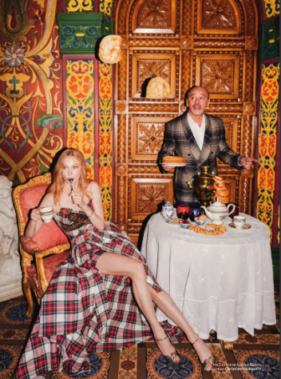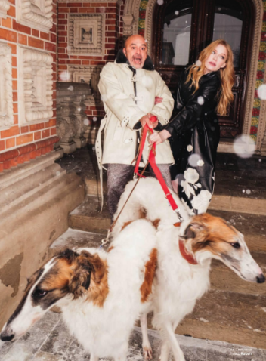  Фото 1. Фото 2.
- Оценочность  (с активным использованием позитивно-окрашенной лексики)  2.1. Сенсорные оценки  2.1.1. Сенсорно-вкусовые;  2.1.2. Психологические:  а) интеллектуальные;  б) эмоциональные. | «<…> расслабляющие СПА-процедуры – отдых пройдет по самой высокой ноте» (L'Officiel, 2017, №160).  а) «<…> перед нами увлекательный, начатый в 2004 году аттракцион – искусное подкрашивание классики Chanel в экзотические краски» (SNC, 2017, № 94).  б) «Все, конечно, примчались на бокал-другой – красивые и весёлые» (SNC, 2017, № 94).
- Сублимированные оценки  - Эстетические;  - Этические. | «Безупречные поля для гольфа, живописные пляжи <…> » (L'Officiel, 2017, №160).  «Вместе с Вадимом Верником вести вечер вызвалась сумасшедше красивая и, кажется, ещё больше похудевшая Вера Брежнева» (SNC, 2017, № 94).  «<…> дружественный нам портал TrendSpace отмечал семилетие на выставке дружественного всем московского художника Антона Тотибадзе» (SNC, 2017, № 94).
- Рационалистические оценки  - Утилитарные;  - Нормативные;  - Телеологические. | «Я много раз делала ЭКО, всё бесполезно» (L'Officiel, 2017, № 157).  « <…> сады все равно должны расцветать в положенный срок» (L'Officiel, 2017, № 157).  «Суррогатными мамами становятся нормальные приличные девочки, в основном замужние» (L'Officiel, 2017, № 157).  «Для меня связь была важна и эффективна» (L'Officiel, 2017, № 157).
- Метафоричность | «Казалось бы, известный ваятель масштабных мясорубок, король госзаказа и бюджета» (о Фёдоре Бондарчуке), (SNC, 2017, № 94).  «Режиссёр Резо дикими воплями вмешивался в торги, и ведущие просили организаторов ограничить давление режиссерской мысли» (SNC, 2017, № 94).  « <…> возник в трудные, голодные времена» (L'Officiel, 2017, № 157).
- Активизация стереотипов, касающихся  сферы моды и стиля жизни | «Уж мы-то, русские женщины, знаем, как экономить, – кашу из топора сварим, колготки заштопаем, на распродаже сапожки ребенку ухватим, причем на 2 размера больше, чтоб и осенью еще поносил, и по горящей путевке в Турцию не поморщимся, полетим (все включено же!)». (SNC, 2017, № 96).  «Каждый глянцевый журнал, так или иначе, пишет о звёздах» (SNC, 2017, № 94).
- Символичность  (проявляется в национальном менталитете потребителей моды, основу которой составляют бренды культовых домов моды известных дизайнеров) | «И украшения нашим героям мы подобрали соответствующие – вечную классику, браслеты Love Cartier, который любимым принято дарить с 1969 года» (L'Officiel, 2017, № 157).  «Дамские угодники ювелирного Дома Damiani усыпали золотые часы бриллиантами так щедро, что циферблата не видать» (SNC, 2017, № 94).  «Не просто красивые картинки, а мода сквозь призму политики и, наоборот ,– в обзоре круизной коллекции Chanel 2017, показанной на Кубе» (SNC, 2017, № 94).

Фэшн-дискурсу присуще стремление создать красивый, идеальный мир удивительных и успешных людей; также окунуть читателя в культурную жизнь общества, дать совет. В дискурсе модных журналов можно встретить нотки сарказма в метафоричности изложения, использование большого количество эстетически-оценочной лексики и интертекстуальность.
В целом дискурсивные приоритеты фэшн-журналистики влияют на характер интерпретации текста читателем, участвуют в формировании его ценностей, развивают чувство стиля и вкус.

ГЛАВА 2. Феномен интертекстуальной техники в текстах массовой коммуникации (на примере журналов L'Officiel, Vogue, SNC)

  - Интертекстуальность: определение понятия, специфика восприятия читателем
Я на твоем пишу черновике.
И вот чужое слово проступает…

А. Ахматова «Поэма без героя»

Интертекстуальность – «это устройство, с помощью которого один текст перезаписывает другой текст, а интертекст – это вся совокупность текстов, отразившихся в данном произведении, независимо от того, соотносится ли он с произведением in absentia (например, в случае аллюзии) или включается в него in praesentia (как в случае цитаты). Таким образом, интертекстуальность – это общее понятие, охватывающее такие различные формы, как пародия, плагиат, перезапись, коллаж и т. д.». Выходит так, что любой текст оказывается в окружении многих других предшествующих ему произведений. Получается, что интертекстуальность – это первооснова литературы. Не зря Г. Косиков задался вопросом: «интертекст – “продукт письма” (то есть авторской, осознанной или неосознанной, интенциональности) или же “эффект чтения”, зависящий от неотъемлемой способности каждого из нас сопрягать самые различные смысловые инстанции, формирующие пространство культуры?».
По оценке Р. Барта, «Каждый текст является интертекстом; другие тексты присутствуют в нем на различных уровнях в более или менее узнаваемых формах: тексты предшествующей культуры и тексты окружающей культуры. Каждый текст представляет собою новую ткань, сотканную из старых цитат. Обрывки старых культурных кодов, формул, ритмических структур, фрагменты социальных идиом и т. д. – все они поглощены текстом и перемешаны в нем, поскольку всегда до текста и вокруг него существует язык». Понять смысл интертекста можно лишь при совмещении семантических частей, которые направляют реципиента в культурный контекст, выступающий как семантическая область.
Любой текст накладывает на себя слои культуры, оставляя отпечатки в виде интертекстуальной техники, поэтому понятие «чистого листа», по сути, невозможно. Как пишет М. Фуко, человек всегда «имеет дело с неразборчивыми, полустёртыми, много раз переписанными пергаментами» . Однако тогда необходимо, «чтобы отдельные слова-единицы не звучали подобно словесным обрывкам, но наглядно представляли логику и специфические возможности того или иного используемого языка. Только тогда выполняется постмодернистский критерий многоязычия». Анализируя прием «межтекстовых отношений», У. Эко вводит понятие «интертекстуального диалога», что означает: «феномен, при котором в данном тексте эхом отзываются предшествующие тексты».
Л. Гришаева в работе об интертекстуальности опирается на А. Томаса, говоря, что «средствами реализации интертекстуальных связей могут быть любые культурно специфические средства (реалия, пословица, культурный стандарт, по А. Томасу), стереотип, фразеологизм, цитата в разной форме своего бытования в тексте <…>, прецедентные феномены, существующие в культуре в разнообразных формах, которые могут выражаться средствами вербального и невербальных кодов». Также это вербальные – в речевой канве, и невербальные связи – изобразительный ряд в креолизованном тексте. Текст смешанного типа либо креолизованный образуется с помощью вербальных и невербальных, изобразительных средств передачи информации.
Опираясь на работу А. Жолковского, можно сказать, что традиционно текстовые проявления интертекстуальности предполагают наличие цитат, аллюзий (создание историко-культурного контекста), реминисценций (напоминание фразы из другого текста). Учёный применяет разные подходы к изучению интертекстуальности: «интертекстуальный подход, далеко не сводясь к поискам непосредственных заимствований и аллюзий, открывает новый круг интересных возможностей. Среди них: сопоставление типологически сходных явлений (произведений, жанров, направлений) как вариаций на общие темы и структуры; выявление глубинной (мифологической, психологической, социально-прагматической) подоплеки анализируемых текстов; изучение сдвигов целых художественных систем, в частности, описание творческой эволюции автора как его диалога с самим собой и культурным контекстом и многое другое». Автор обращает внимание на три способа использования интертекстов:
- Знакомые литературные модели служат новым задачам.
- Авторский дискурс приспосабливается к официальному.
- Традиционные нормы и правила ломаются, приобретая новое письмо.
Стратегия интертекста очень сложна. Однако тартуский ученый П. Х. Тороп постарался осмыслить ее через сопоставление трех аспектов: генетического, семантико-прагматического и синтаксического. Первый включает в себя несколько вопросов:
- чужой текст как часть исходного;
- чужой текст как модель известного;
- чужой текст как знак определенной литературы, автора и т. п.;
- чужой текст без исходного текста;
- чужой текст как фикция.
Семантико-прагматический аспект рассматривает такие проблемы, как:
- буквальное значение чужого текста;
- чужой текст как знак;
- чужой текст как знак диалога;
- чужой текст как проявление «авторитарности»;
- значимое отсутствие чужого текста.
Синтаксический аспект касается следующих проблем:
- языковая;
- графическая;
- персонажная;
- автономное включение текста.
Интертекстуальность предлагает читателю активное вмешательство. Аудитория должна найти интертекст и идентифицировать его, затем истолковать его по-своему, так как он отсылает читателя к другому тексту. Как пишет Лоран Женни: «особенностью интертекстуальности является введение нового способа прочтения, нарушающего линейность текста. Каждая интертекстовая отсылка ставит перед читателем дилемму: продолжать чтение, рассматривая соответствующее место текста как такой же фрагмент, что и все прочие, образующие его синтагматику, или же обратиться к исходному тексту».
Яркий пример интертекстуальной техники можно увидеть в романе У. Эко «Имя розы». В тексте автор делает множество отсылок к знаменитым произведениям, историческим событиям и др. Поэтому книга очень занимательна, сложна и полна загадок. После бурных обсуждений и споров читателей У. Эко решил написать пояснение, напоминающее современный блог, к своей книге: «Заметки на полях “Имени розы”». Автор уверен в том, что «Во всех книгах говорится о других книгах, всякая история пересказывает историю уже рассказанную». У. Эко, объясняя смысл названия книги «Имя розы», раскрывает проблему интерпретации в заглавии любого произведения. Автор, начиная с названия, дает установку читателю на особое восприятие произведения: «Заглавие, к сожалению, – уже ключ к интерпретации». Так не должно быть, поэтому итальянский писатель берёт случайное заглавие: «роза как символическая фигура до того насыщена смыслами, что смысла у нее почти нет: роза мистическая, и роза нежная жила не дольше розы, война Алой и Белой розы <...>. Название, как и задумано, дезориентирует читателя». У. Эко считает, что название книги должно запутывать аудиторию, а не давать буквальную информацию. «Ничто так не радует сочинителя, как новые прочтения, о которых он не думал и которые возникают у читателя», – автор убежден, что любые прочтения имеют право на существование и не бывают ошибочны. Следовательно, текст сам порождает собственные смыслы. Писатель говорит, что качество текста определяется способностью порождать различные прочтения, не исчерпываясь до дна: «В работе материал проявит свои природные свойства, но одновременно напомнит и о сформировавшей его культуре (эхо интертекстуальности)» .
Главное средство распознания интертекста – это память читателя. Вся суть этого феномена заключается в том, чтобы отсылать к произведениям, фильмам, песням, картинам и т.д., которые прочно запечатлелись в нашем культурном наследии и которые способны пробудить память читателя и напомнить ему значимость искусства.
Таким образом, интертекстуальность выражает заботу о поддержании традиций, культурных ценностей, помогает не терять связь с прошлым и не скрывать от современного читателя память его предков.

2.2. Интертекстуальность в речевой канве журналов о моде и стиле жизни
2.2.1. Цитатное письмо как выразительный прием в фэшн-журналистике
Символом постмодерна, активное проникновение которого во все виды творчества совпало с интенсивным развитием и обновлением российских модных журналов, становится отказ от жестко фиксированных границ между имманентным (внутренним) и заимствованным (внешним). И журналистика, будучи чуткой ко всему новому, как в последние десятилетия минувшего века, так и сегодня по-прежнему ориентируется на невидимые кавычки (графически не показанные): «текст <...> образуется из анонимных, неуловимых и вместе с тем уже читаных цитат – из цитат без кавычек». Цитата становится узнаваема, если читатель самостоятельно догадывается, что кавычки на самом деле запрятаны. Современный медиатекст часто использует непрямое цитирование, вводя, как свою, цитату другого автора в субстанцию своего материала.
Анализируя материалы глянцевых изданий, практически в каждом номере журнала мы нашли примеры цитатного письма.
Медиатекст использует не только классические тексты для введения «чужой» речи, но и тексты массовой культуры, пословицы и фразеологизмы:
«Ударницы стритстайла Джорджия Тортини и Джильда Амбросио взялись за ум – основали свой бренд и научились завоёвывать “сердечки” дизайнерским словом, а не праздными словами. Видимо, нашептал им кто-то в уши, что ковать нужно, пока горячо и молодо» (L'Officiel, 2016, № 154). Русская пословица «Куй железо, пока горячо» – отличное решение журналиста сделать лид своей статьи о начинающих дизайнерах лаконичным и понятным каждому русскому человеку. Несмотря на то, что читатель прочитал всего два предложения, он в состоянии расшифровать код автора: молодые ударницы, пользуясь моментом и благоприятными условиями, начали работу над своим новым брендом.
Другой пример, «Косуха. Как бы ни старался культовый силуэт прикинуться белой овечкой, мы-то знаем, что за меховыми оторочками и дубленой кожей прячется главный бунтарь среди верхней одежды» (L'Officiel, 2016, № 154). К тексту дана иллюстрация – дубленка (фото 3).
Фото 3.
В ход идет креолизованный текст, в котором есть ёмкий заголовок, текст и изображение, дополняющее слова журналиста. Эффект воздействия материала на читателя достигается с помощью буквализации выражения: прикинуться бедной овечкой. Ссылаясь на известную фразу, журналист хотел сказать, что модная косая молния никогда не покажется «робкой» и «безобидной».
Пример креолизованный текста, состоящего из изображения и заглавия к нему: «Новые городские пижоны от Montblanc – запонки Urban Spirit – без стеснения заглядывают в женские и мужские гардеробы» (L'Officiel, 2016, № 154). На фото 4: металлические запонки.
Фото 4.
Автор олицетворяет запонки, называя их то пижонами, то щёголями, которые красуются на модных манжетах мужчин и женщин. Выражение находит свое начало в названии популярной комедии «Городские пижоны» (англ. City Slickers; 1991 г).
Прецедентный текст (ПТ) постоянно используется в дискурсе фэшн-журналистике: (заголовок) «Голубой огонёк» (L'Officiel, 2016, № 154).
Фото 5.
В тексте речь идёт об известной ювелирной компании Tiffany & Co. Ценитель моды сразу проведет когнитивную параллель между названием советской телепрограммы («Голубой огонёк» 1962 г.) и американским брендом. Всё очень просто: Tiffany имеет фирменный голубой цвет, а все ювелирные прелести торгового дом продаются в ставших культовыми голубых коробочках (фото 5).
Данный ниже пример цитатного письма иллюстрирует «чужой» текст как палитру для создания своего текста (заголовок): «Актёрская рулетка» (L'Officiel, 2016, № 154). Проблемная статья о том, как тяжело актёрам добиться успеха: у одного фортуна на его стороне, а у другого – только ожидания роли. Рядом с материалом размещена фотография модели с агрессивным взглядом и пистолетом в руке (фото 6).
Фото 6.
Характер восстановления интертекста определяет та реальная ситуация, для которой выбран всплывший в памяти прецедентный феномен. Журналист сравнивает профессию артиста с опасной и азартной игрой. Восполнение цитаты происходит через замену слова: актерская рулетка – русская рулетка.
В следующем материале журналист использует русское устойчивое выражение, которое делает текст более живым и формирует диалогичность изложения: «Столкнуться можно не только с indie darlings вроде Пола Дано и Греты Гервиг, но и с заглянувшим на огонёк Робертом Дауни-младшим» (SNC, 2016, № 90).
Создается ощущение, что автор сидит перед читателем и рассказывает ему о Венецианском кинофестивале. Цитата давно используется в семиосфере и означает прийти в гости ненадолго. Автор придает тексту разговорный, легкий язык общения, используя примём фамильяризации изложения. Пафос и торжественность события улетучиваются в миг, оставляя «привкус» авторской иронии.
Название следующего материала отсылает читателя к припеву песни «Work» (в переводе с английского – работаю) знаменитой певицы Рианны: (заголовок) «Work, Work, Work» (SNC, 2016, № 90).
Песня имеет сексуальный подтекст, но журналист хочет прорекламировать солнцезащитные очки с помощью её сингла. Рианна много «трудится, трудится, трудится», поэтому и заработала себе на дорогие очки, которые мы видим на фото вверху текста. Автор креолизованного текста использует цитатное письмо, чтобы читатель обратил внимание на что-то известное и легко воспроизводимое в памяти (фото 7) .
Фото 7.
Прокомментированные выше примеры позволяют сделать вывод о том, что цитирование становится основной стратегией для реализации интертекстуальности. Однако мы говорим не о простом соединении фрагментов «чужих» текстов в новом контексте – «цитаты <…> заигрывают с интертекстуальностью».

2.2.2. Аллюзия как выразительный прием в фэшн-журналистике
Аллюзию также часто сравнивают с простой цитатой, потому что она лишена буквальности и явной открытости, поэтому и выглядит более деликатной и тонкой. Так, Шарль Нодье считает, что «цитата в собственном смысле слова свидетельствует лишь о поверхностной и заурядной эрудированности; удачная же аллюзия иногда несет на себе печать гения».
В работе «Введение в теорию интертекстуальности», цитируется ученый П. Фонтанье: суть аллюзии в том, чтобы «дать возможность уловить наличие связи между одной вещью, о которой говорят, с другой вещью, о которой не говорят ничего, но представление, о которой возникает благодаря этой связи».
Интересен тот факт, что аллюзия выходит далеко за рамки интертекстуальности. Цитироваться могут не одни только литературные произведения, можно делать отсылку и к истории, мифологии, общественному мнению.
«Аллюзия не столько восстанавливает известный образ, сколько извлекает из него дополнительную информацию». Эта информация и придает виртуальный характер реальному. Публицистика подчиняется не логике развития самого события, а логике развития образа, опирающегося на медиатекст. При этом журналист может с легкостью откорректировать «чужой» знак:
- «Не ходите, дети, в Африку гулять» (Комсомольская правда. 2000, № 17).
- «Жить стало лучше, жить стало веселее» (Труд. 1999, № 53).
Даже намека хватит, одного-двух слов достаточно, чтобы понять, о какой отсылке к прошлому опыту, к фоновым знаниям потенциального адресата сообщения идет речь.
Однако аллюзию не всегда можно сравнить с «заговорщицким подмигиванием читателю». Часто данный прием просто воспроизводит текст, более или менее, буквально или имплицитно.
При использовании разных типов интертекстуальности всегда напрашивается вопрос: если текста, к которому отсылает аллюзия, нет в фоновых знаниях аудитории, то не произойдет ли так, что автор аллюзии уже ничего не сможет передать и рассказать читателю? Ясность содержания аллюзии станет понятна только тогда, когда станет очевидной в результате эксплицитного обращения к тексту, к которому она отсылает имплицитно. И только после этого можно вернуться к скрытой аллюзии. «Обнаружить источник – значит демонтировать механизм аллюзии, чтобы затем с ее помощью косвенным образом вписать в текст, требуемый смысл».
Модные журналы довольно часто используют данный прием: «Не спешите себя бить в грудь – мол, вы самых честный правил и пользуетесь исключительно iTunes» (SNC, 07-08. 2016, № 89). Цитата из романа в стихах Пушкина «Евгений Онегин» становится аллюзией. Данный пример показывает свободное владение журналистом приемом цитатного письма. При этом в «чужом» тексте отыскивается элемент, который отсекается, и на его место встает новый: «Мой дядя самых честных правил…» – «…мол, вы самых честный правил…». Цитата из романа становится своеобразной аллюзией. Прием срабатывает эстетически, придавая фразе изящность, сохраняя в новых текстовых условиях пушкинские лукавство и иронию.

2.3. Интертекстуальность в креолизованном тексте журналов о моде и стиле жизни
2.3.1. Креолизация в процессе создания образов моделей, интерьера фотосессий и презентации коллекций одежды
Модные дома все чаще интегрируют искусство в свою деятельность, так или иначе предлагая потребителям расшифровывать закодированные сообщения. А модные издания выступают в роли основного коммуникационного канала не только для распространения идеи высокой моды среди широкой аудитории, но и для обогащения ее культурными знаниями через креолизованный текст.
Креолизованный текст – это взаимодействие вербального текста и невербального (изображения, иллюстрации). Кажется, всё очень просто, однако данное явление становится предметом интереса многих ученых. К креолизованным текстам Е. Е. Анисимова относит газетно-публицистические, научно-технические, тексты-инструкции, иллюстрированные художественные тексты, тексты рекламы, афиши, комиксы, плакаты и т.д..
Цитата как прецедентный текст постоянно используется в
системе техники креолизации. Составители любых СМИ обращаются к цитатному письму, как к чему-то известному и легко воспроизводимому в памяти читателя.
Существуют две группы креолизованных, поликодовых текстов:
- Креолизованные тексты, состоящие из изображения и заглавия к нему. Несмотря на свое месторасположение, текст находится «наравне» с изображением и может рассматриваться в качестве его основного компонента:
  - Крокодиловы слёзы (Elle, 10.02.15.) – на иллюстрации – подборка дамских сумочек из кожи крокодила.
  - Дело в шляпке (Elle, 04.03.15.) – на иллюстрации – коллекция шляп осеннего сезона.
2. Креолизованные тексты, состоящие из вербального (основного) текста, изображения и заглавия. Эти тексты наиболее распространены в современной коммуникации. Заглавие выступает в качестве вспомогательного, емкого компонента текста, отвечающего за идентификацию изображения и одновременно за его связь с основным текстом:
  - Дела сердечные (Elle, 02.05. 16.) – в вербальном тексте речь идет о способах лечения сердечных болезней. Текст сопровождается изображением сердца.
  - Отмерь и отрежь (Elle, 04.03.14., с. 130) – в тексте говорится о стрижке волос. Изображен парикмахер, стригущий женщину.
Выделенные группы креолизованных тестов не всегда существуют в «чистом» виде. Обычно в СМИ наблюдается сочетание признаков разных групп текстов.
Цитаты культуры выглядят очень свежо и интересно в креализованном тексте. Этот эффект часто достигается с помощью употребления трансформированных частей, то есть изменения структурно-семантических элементов. При этом происходит дефразеологизация выражений – семантический распад фразеологизма, использование его компонентов в прямом значении, но ассоциативная связь свободного словосочетания с фразеологизмом сохраняется. Например: «Когда простуда берет за горло» (реклама леденцов «Strepsils» – антибактериального средства от боли в горле). Существительное «горло» употреблено и в своем прямом значении, и во фразеологически связанном – «Брать за горло».
Тем не менее важность вербального текста или изображения определяется форматом издания. Например, «специалисты по оформлению художественных произведений предостерегают от иллюстрирования книг, так как изображение может сковать фантазию читателя, его восприятие главных героев и окружающую их обстановку». Прежде всего мы говорим о художественных произведениях, которые рисуют абстрактный мир идей, передают трудность образной системы.
Фэшн-журналистика освоила целостный феномен современного искусства и современной литературы: цитатное письмо, интерстилевое тонирование, креолизованный текст и т. п. Внедрение культурных вкраплений в журналы происходит через тематические фотосъемки, образ моделей и через оформление страницы глянца.
Пример креолизации текста можно найти в фотосъемках журнала L'Officiel. Статья «Ах, Алиса» (L'Officiel, 2016, № 151). Текст начинает с цитаты из книги Льюиса Кэрролла «Алиса в Зазеркалье»: «Через миг Алиса прошла сквозь зеркало и легко спрыгнула в Зазеркалье». Прямая цитата с кавычками дает явную отсылку к произведению, и читатель буквально понимает значение чужого текста. Главное в статье не текст, а картинка – фоторепортаж в стиле сказочной истории про Алису. Авангардные костюмы, геометрические формы, яркий макияж моделей, сложные прически на фоне черно-белой шахматной доски (фото 8, 9).
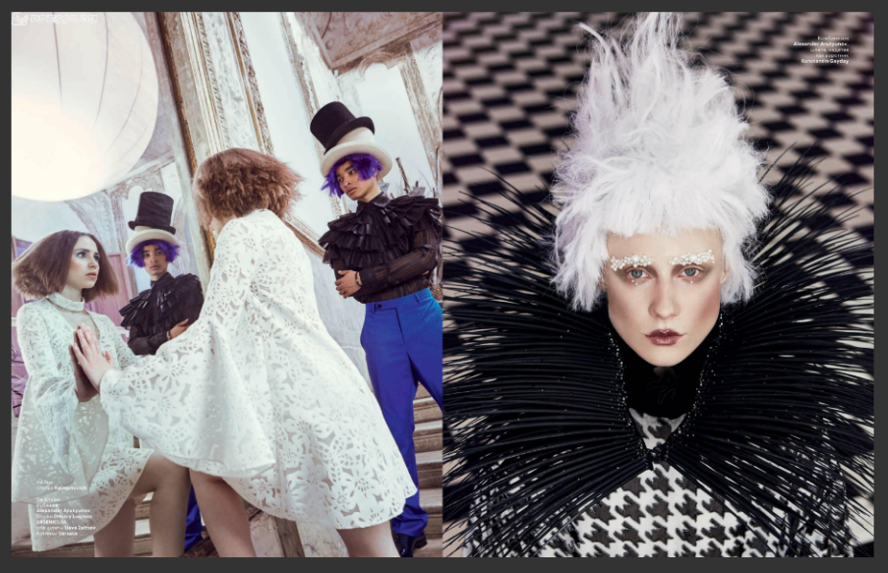
Фото 8.
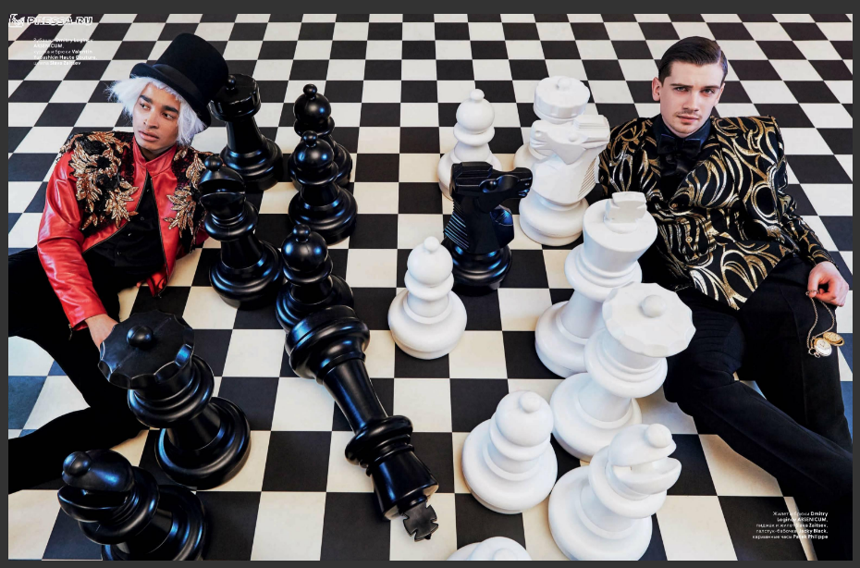
Фото 9.
Данная цитата культуры позволяет непосредственно наблюдать, каким образом один текст включается в другой. Простая и очевидная цитата может рассматриваться как минимальная форма интертекста, так как ее интерпретация требует большого труда: объем и границы текста, образ моделей, способы декора фотостудии, смысл, который приобретает цитата при включении в новый контекст.
Следующий пример – это заметка об ароматах (SNC, 2016, № 87). Дискурсивная практика отсылает читателя к великим женщинам истории: Елизавета I, Клеопатра, Мария-Антуанетта. Три исторических портрета женщин сопровождаются небольшими текстами о том, как с помощью чарующих ароматов перевоплотиться в героинь прошлого. Композиция текста формируется приемом ретроспекции. Цитата отсылает в далекие годы Древнего Египта (Клеопатра), в Англию XVI века (Елизавета I) и во Францию XVIII века (Мария-Антуанетта). Читатель, опираясь на фоновые знания, представляет яркие образы героинь, их характер и тем самым чувствует особенности ароматов через связь с историей. Портреты отсылают реципиента к уже известному с целью развить мысль, провести связующую нить с парфюмами (фото 10).
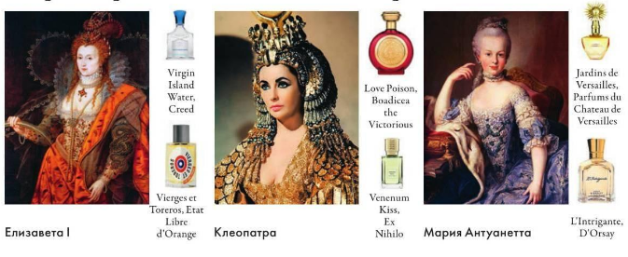
Фото 10.
В следующем примере очевидно полное включение графического интертекста: фотосессия в образе Мэрилин Монро (Vogue, 2014. Коллекционный номер). В начале читателю напоминают, что Монро считается самым тиражируемым женским образом XX века. В разные годы Vogue публиковал фотосессии с известными моделями (Ева Херцигова, Клаудия Шиффер).
На фото 11 – знаменитая актриса Майли Сайрус в образе роковой блондинки. Одежда, макияж, прическа полностью соответствуют сексуальному образу Монро: черный шелковый купальник поверх колготок в клетку, белые туфли-лодочки. И, конечно же, неотъемлемая часть – это светлые кудри и красная помада. На фотографии прослеживается сюжет: актриса, будто заигрывая с фотографом, улыбается, облокачиваясь на спинку сиденья машины. Солнечные лучи освещают салон автомобиля. Возможно, красотка собралась в путь ранним солнечным утром.
Фото: Марио Тестино, Vogue Germany, 2014
Фото 11.
Идейная и образная функции интертекстуальности в данном примере делают фотосъемку интересной и ретроспективной. Читатель забывает, что он листает журнал 2014-ого года, а не 1962-ого. Используя цитатное письмо, фотограф применяет в медиатексте феномен прецедентного имени, который интеллектуализирует материал, рождает эстетический смысл, искусно соединяя события настоящей жизни с историческим и культурным контекстом. Мэрилин Монро – имя-символ, который указывает на совокупность определенных качеств: сексуальность, женственность, страсть, талант, покровительство сильных мира сего. Символическое использование имени актрисы не требует каких-либо комментариев или расшифровки. Образ рассказывает всё за читателя.
Со следующей цитаты из кинокартины Майкла Кертиса начинается небольшой текст: «Я не забуду день нашей встречи: тогда фашисты вошли в Париж. Фашисты были в сером, вы в голубом. Надо же было, чтобы из всех питейных заведений, всех городов, всех стран она вошла именно в мое» (Vogue, 11.2014. Коллекционный номер). Прямая цитата осуществляет культурный флешбэк в историю киносюжета 1942-ого года. Съемка по мотивам фильма «Касабланка».
Интерьер фотосессии напоминает съемочную площадку легендарного фильма «Касабланка»: темные тусклые тона перрона и яркое пятно – белое платье модели-актрисы (фото 12). Читатель журнала может прочувствовать эмоции, которые испытывают модели Наталья Водянова и Пафф Дэдди в роли актеров Ингрид Бергман и Хамфри Богартом. Идет полное жанровое и стилистическое совпадение кинодрамы с фотосъемкой.
Фото: Энни Лейбовиц, Vogue US, 2010
Фото 12.
Следующая фотосъемка отсылает читателя к памятной фотосессии Элизабет Тейлор в образе Клеопатры (Vogue, 2014. Коллекционный номер). Фирменный месопотамский макияж: толстые черные стрелки и голубые тени, темные длинные брови. Крупные золотые украшения в виде извивающихся змей, в волосах – золотая заколка, летящее голубое платье в цвет теней (фото 13). После прочтения данного материала у читателя всплывают флешбэки из фильма «Клеопатра», вспоминается историческая эпоха: 40-ые года д.н. эры.
Фото: Эллен фон Унверт, Vogue Italy, 2008.
Фото 13.
В голове всплывают великие личности, такие как Юлий Цезарь и Марк Антоний, также шикарные костюмы, золотые доспехи того времени, огромные дворцы, конфликт двух сильных империй: Египта и Рима.
Первая съемка по мотивам фильма состоялась в 1962 году в Vogue US, моделью была сама Тейлор. Актрисе наносили макияж царицы 6 часов, затем фотограф Берт Стерн 4 часа выставлял свет для съемки. Изнурительная фотосессия в итоге дала свои плоды – «уже через месяц миллионы читательниц подводили глаза на месопотамский лад» (Vogue, 2014. Коллекционный номер).
Такое явление в кинематографе, как «ужасы» или «хоррор», появилось еще в конце XIX века. С тех пор страшные истории «рассказывают» и модные издания. Этот жанр кино вызывает у зрителей-читателей чувство страха, тревоги и неопределённости, создает напряжённую атмосферу ужаса или мучительного ожидания чего-либо ужасного. Приведём пример съемки по мотивам фильмов ужасов (Vogue, 2014. Коллекционный номер).
На фотографии 14 изображена рыжеволосая девочка с окровавленным ножом и свирепым взглядом. Интерьер съемки сделан по классическим канонам ужастиков. Это грязная ванная комната из белого кафеля с голыми стенами, повсюду видны следы насилия. Лишь белое кружевное платье испанского бренда на модели (Натали Вестлинг) дает понять читателю, что это все же фотосессия модного журнала.
Фото: Стивен Мейзел, Vogue Italy, 2008.
Фото 14.

Следующая фотосессия по мотивам реальной истории и фильма «Бонни и Клайд» (Vogue, 2014. Коллекционный номер). Фильм 1967-ого года подарил славу легендарной паре Бонни Паркер и Клайд Бэрроу – известным американским грабителям, действовавшим во времена Великой депрессии. Образ мошенников выстроен в стиле ретро: одна модель – в берете и кардигане, вторая – в шляпе-федоре, в белой рубашке и в костюме в тонкую полоску. Девушки (Линда Евангелиста и Карен Мюлдер) стоят с оружием в руках, но не выражают ужас и страх, ведь это молодые обаятельные нарушители закона, которые так нравятся аудитории (фото 15).
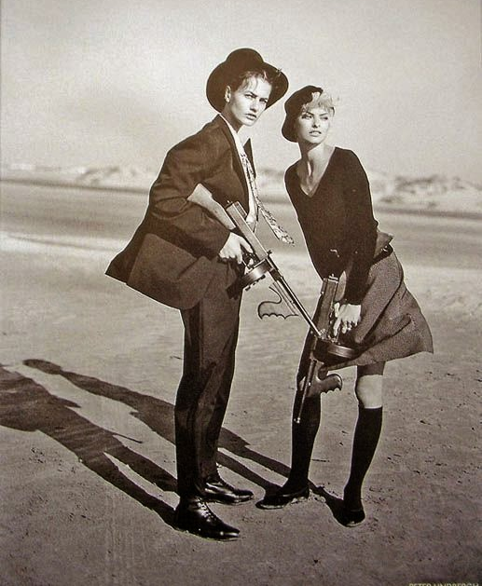
Фото: Петер Линдберг, Vogue UK, 1991. Фото 15.
Современная фэшн-журналистика решила не останавливаться на тематических фотосессиях и шагнула дальше. Так, в январе 2017 г. прошла Неделя высокой моды в Париже. На показе были представлены наряды, напоминающие знаменитые картины художников (фото 17, 18, 19) и древнегреческие краснофигурные амфоры (фото 16). Такой союз моды и живописи дарит абсолютно иной взгляд на искусство. Цитаты культуры пополнили фэшн-дискурс новыми ассоциациями.
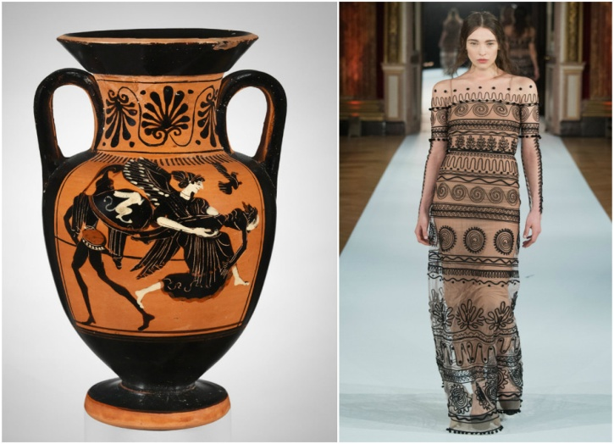
Греческая амфора. Образ из коллекции Yanina. Фото 16.
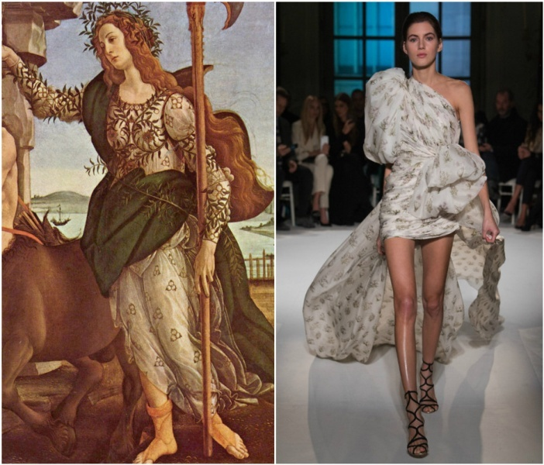
«Паллада и Кентавр» Сандро Боттичелли. Образ из коллекции Giambattista Valli. Фото 17.
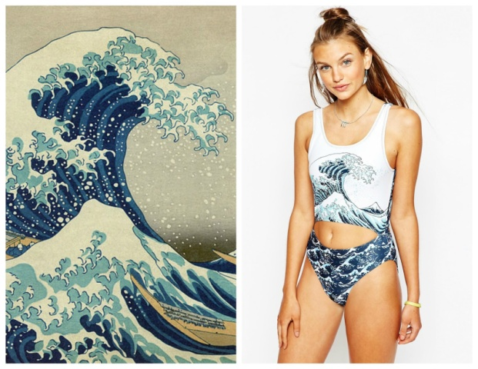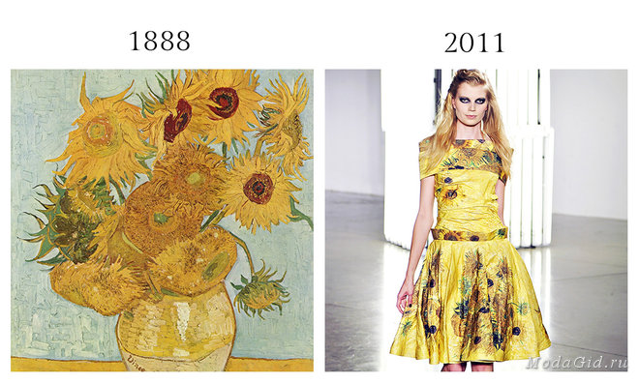
«Большая волна» Кацусики Хокусая. «Подсолнухи» Ван Гога.
Фото 18. Фото 19.
Важно отметить, что журналистика моды переместилась в сеть. Теперь модным изданиям необходимо конкурировать с ней, поэтому фэшн-журналы отыскивают эффективные и необычные способы, которые привлекают читательскую аудиторию.
В итоге, фэшн-журналистика активно использует приемы цитатного письма, расширяя его ресурсы, когда цитатой становится на только «чужой» текст, но и «чужая» иллюстрация, «чужая» биография, «чужой» сюжет.

2.3.2. Сравнительный анализ креолизованных журналистских и рекламных текстов
В модном журнале реклама составляет часть общего содержания: «Пока журналистика, с оглядкой на свою социальную миссию, осваивала маркетинговые стратегии вхождения в рынок, маркетинг сам пришёл в журналистику, успешно освоив функции и пропагандиста, и агитатора, и организатора». Информация имеет смысл и становится товаром, когда она социально интерпретирована: «Сегодня мы нуждаемся не столько в информации, сколько в её смысловом и контекстном наполнении». В. Мансурова и С. Смирнова утверждают, что «практическая реализация сервильной журналистики разрушает границы социального, являясь сама по себе маркетинговой стратегией СМИ, которая привносит новое понимание прагматики культуры потребления. Ее функцией также является способствовать социализации индивида и его ориентации в социальной реальности наступившей эпохи “гедонистического успеха”, где наиболее важным моментом является выражение и упрочение своей креативной идентичности». Цель рекламной журналистики – не заставить купить тот или иной товар, а внушить определенный стиль жизни, комфортный, способный осчастливить и удовлетворить покупателя. В этом плане журналистский текст помогает рекламному находить и производить желания адресата.
Реклама тематически прочно связана с журналистскими текстами, с темой номера, с сезоном. Рассмотрим содержание номера SNC (2016, № 91). Любой номер журнала начинается с письма редактора, следом идут новости, которые представлены на 20-ти страницах. Затем идет раздел Style, который занимает 60 страниц всего SNC. Это самый большой раздел, вмещающий в себя: тренды, коллекции, съёмки, интервью и между тем заголовки статей в виде рекламы брендов: «Аксессуары: полусапоги Marc Jacobs», «Гордость марки: Tamaris», «Муза: Соня Рикель» и так далее. Завершает номер раздел Comments – рейтинги, мнения, главные вечерники месяца. Реклама слажено сработала с темой номера «Успех», уделяя внимание дорогим часам и мировым брендам. Журналистский материал о самых влиятельных людях подкрепляется рекламой дорогостоящего автомобиля Cadillac. В итоге, анализ содержания показал, что рекламный текст составляет 37,5%, остальное – журналистский материал. Реклама служит неотъемлемой частью номера, дополняя его соответственным контентом и делая журнал более красочным.
«Рекламный текст можно отнести к креолизованным текстам на основании того, что в их структурировании используются коды различных семиотических систем». Креолизация в рекламе «проявляется в согласовании вербального и иконического компонентов и прослеживается на содержательном, содержательно-языковом, содержательно-композиционном уровнях».
Фото 20.
Журнал SNC (2017, № 93) рекламирует ослепительные массивные колье (фото 20). Читатель видит вербальную информацию, то есть рекламный текст, и одновременно невербальную – собственно рекламируемый товар (иллюстрации). Копирайтер смело применяет креолизацию в рекламе: золотые и платиновые колье обрамляют рекламные тексты. Данный композиционный прием не позволяет реципиенту пройти мимо. Читатель журнала обязательно остановит свой взгляд на украшении, напоминающем зеркальце придворной дамы.
Адресат должен захотеть купить рекламируемую вещь: «информационная эффективность рекламного сообщения зависит и от непосредственного изображения (иллюстрации), и от самого рекламного текста. Отмечено, что на невербальный аспект рекламы приходится половина нагрузки по передаче информации. Реклама должна привлечь и захватить внимание потенциального покупателя, дать ему определенное представление о продукте (услуге), создать у него благоприятное впечатление и, в конечном результате, заставить купить данный предмет».
В разделе «Стиль» (L'Officiel, 2017, № 156) копирайтер рекламирует новые тренды 2017-ого года. Вспоминая, что наступивший год – это год огненного петуха: «Гордыня и вспыльчивость – лишь малые пороки, вызвавшие расположение ОГНЕННОГО ПЕТУХА», автор использует изобразительно-графический компонент – красный цвет – для создания креолизованного рекламного текста (фото 21). Яркие краски одежды и аксессуаров будто выступают на белом фоне полосы, они притягивают взгляд. Читатель уже не в силах оторваться от огненных элементов. Цвет выполняет информативно-экспрессивную функцию, выступая в тесной взаимосвязи с вербальными компонентами – коммуникативно-адресным сообщением рекламы.
Фото 21.
Анализ рекламных текстов показал, что смысл закодированного сообщения направлен в сторону концептуальной части, благодаря этому увеличивается вероятность интерпретации текста. В сравнении с рекламой в журналистском креолизованном тексте адресат, читая материал без иллюстрации, придумывает тексту новые характеристики и смыслы. Аудиторию ничто не ограничивает, она опирается на свою картину мира, которая составляет собственные знания. Добавляя рисунок к тексту, журналист ограничивает читателя в восприятии материала, так как иллюстрация ведет к трансформации смыслового кода адресата в сторону уменьшения его концептуального мира. Варианты интерпретации текста сужаются.
Если сравнить рекламу и журналистский текст, то цель рекламы – привлечь внимание и продвинуть продукт на рынке товаров и услуг с помощью иллюстрации, цвета, формы и верстки текста, а журналистский текст дает информацию, формирует вкус у аудитории и преследует гедонистическую цель. Креолизованный материал должен зацепить читателя и дать ему намёк на закодированные в тексте новые смыслы и коннотации. Так, статья «Открытие в Америке» (L'Officiel, 2017, № 156) рассказывает об открытии французского бутика известных пуховиков Moncler в Америке. После лида читатель видит почти настоящую инсталляцию – американский флаг, нарисованный 28-ью фирменными пуховиками от Moncler (фото 22-23). Умелое визуальное решение повышает информативность всего креолизованного текста и эмоционально увлекает адресата.
Фото 22. Для сравнения – американский флаг
Фото 23.
Связь вербального и невербального в содержании журналистского креолизованного текста находится в семантических сетях, которые могут быть представлены прямой денотативной соотнесённостью: знаки обоих кодов означают такие же предметы или ситуации. В качестве примера можно взять журнал L'Officiel (2017, № 156), который креативно обыгрывает колонку редактора, вписав текст во французскую букву «О», с которой начинается и название самого журнала (фото 24). Данная идея креолизации символизирует «начало» чего-либо: буква «O» рождает слово Officiel, а колонка является началом любого номера журнала.
Фото 24.
Проанализировав креолизованные рекламный и журналистский тексты, мы пришли к выводу, что реклама может манипулировать подсознанием читателя, так как должна «влюбить» читателя в продаваемый продукт. Средства для креолизации журналистского материала удовлетворяют гедонистические потребности: «создаются для удовлетворения потребностей человечества в культурном развитии, зависящем не только от совершенства технических средств распространения информации, но и от ее содержания. Оно должно приобщать к истинным знаниям о мире».
Помимо увеличения доходов с помощью рекламы фэшн-журналистика дает читателю ощущения счастья, комфорта, творческого настроения, она эстетически и культурно развивает свою аудиторию. Журналистика моды и стиля жизни рассказывает об искусстве, традициях новшествах, ценностях, которые эмоционально и интеллектуально привлекают внимание аудитории. Фэшн-журналистика отказывается от стереотипной подачи информации и расширяет свои границы с помощью креолизованной и интертекстуальной техник.

ЗАКЛЮЧЕНИЕ
В результате проделанной работы нами были получены конкретные выводы, касающиеся поставленной цели и задач исследования. Формируя комплексные диалогические отношения, цитатное письмо обновляет спектр приемов, качество информационной и воздействующей сторон высказывания. Текст больше не насыщен литературными тропами. Цитатный прием предлагает читателю поучаствовать в формировании смысла, выразительности, оценки. И что интересно – это «индивидуальная активность». Человек сам находит информацию для сравнения в книгах, интернете, а также в «собственном образовании и личной ментальности». Однако «чужому» тексту присуща субъективность воссоздаваемой в произведении картины мира.
Мы выяснили, что текст приобретает эстетическую функцию. Теперь, оценивая эффективность общения с аудиторией, необходимо использовать эстетические критерии: прекрасное/ужасное, трагическое/комическое и т.д.
Цитаты культуры осваиваются в процессе текстовой деятельности журналиста и читателя. Это означает, что дополнительной функцией фэшн-журналистики является осмысление действительности в широком и авторитетном спектре мнений и взглядов. Контрастные прецедентные высказывания и прецедентные ситуации образуют канву, с помощью которой читатель «создает» свой текст, наполненный новыми смыслами и коннотациями.
Исследовав работу дискурс-анализа, мы пришли к выводу, что на создание любого журналистского текста большое влияние оказывают дискурсивные практики, возникающие благодаря социальным институтам определённого общества.
Цитаты активизируют память о великих произведениях кино, литературы, телевидения, об исторических личностях. У читателя появляется интерес к дополнительному изучению их или ознакомлению с ними. Тем самым аудитория модных журналов культурно обогащается и узнает что-то новое.
Более того, культурные вкрапления, такие как фразеологические единицы, слова из песен, пословицы, поговорки дарят новый и интересный смысл журналистскому материалу. Читатель самостоятельно складывает пазлы из цитат текста и из цитат своего интеллектуального багажа. В тот момент, когда интертекст становится понятен аудитории, она чувствует наслаждение от разгадывания имплицитной информации, а не от получения буквальной. Читатель чувствует свою сопричастность знакам культуры. Также неоспорим тот факт, что в современной фэшн-журналистике возрастает роль креолизованных текстов (особенно рекламных), в которых вербальная часть в союзе с иконической рождает тенденцию воспроизведения окружающего мира, нравственных, культурных и эстетических ориентиров общества.
С обновлением прежних традиций идеология фэшн-журнала формируется не только публикациями популярной личности, но и приоритетом востребованных в обществе ценностей.
Анализ практики фэшн-журналистики выявил основные творческие ориентиры, которые касаются выбора темы проблематики: влияние интертекстуальной техники на аудиторию фэшн-журналов также помогло осмыслить творческие приоритеты модных изданий.
В конце XX века фэшн-журналистика была ориентирована на франшизу. Сегодня она вступает в диалог с российскими журналами и приобретает собственную индивидуальность, отказавшись от стереотипов, которые сформировались в зарубежных СМИ.

СПИСОК ЛИТЕРАТУРЫ
Монографии, сборники, учебные пособия, научные статьи
На русском языке
- Анисимова Е. Е. О целостности и связности креолизованного текста. М., 1996.
- Анисимова Е. Е. Лингвистика текста и межкультурная коммуникация (на материале креолизованных текстов). М., 2003.
- Аброзе Е. А. Индустрия моды в условиях глобализации культуры. СПб., 2006.
- Адзинова А. А. Прикладная культурология. Заглавия в креолизованном тексте. М., 2008.
- Андерсон Б. Воображаемые сообщества: Размышления об истоках и распространении национализма. М., 2001.
- Антонова Л. Г. Медиатексты в современной массовой коммуникации // Медиатекст как полиинтенциональная система: сб. статей / отв. Ред. Л. Р. Дускаева, Н. С. Цветова. СПб., С.-Петерб. гос. ун-т. 2012.
- Барт Р. Избранные работы. Семиотика. Поэтика. М., 1989.
- Барт Р. Camera lucida / пер., коммент. и послесловие М. К. Рыклина. М., 1997.
- Барт Р. Система моды. Статьи по семиотике культуры. М., 2003.
- Бард А. Зодерквист Я. Nетократия. Новая правящая элита и жизнь после капитализма / Стокгольмская школа экономики в Санкт-Петербурге. СПб., 2004.
- Бенвенист Э. Общая лингвистика, М., 1974.
- Башкатова Д. А. Современный русский дискурс моды. М., 2009.
- Вельш В. «Постмодерн». Генеалогия и значение одного спорного понятия. М., 1992.
- Ванхала-Анишевски М. К дискурсивному анализу в изучении медиатекста // Медиатекст в социокультурном пространстве: теория и практикум. Йоэнсуу, Йоэнсууский университет, 2006.
- Дейк Т. А. ван. Язык. Познание. Коммуникация. М., 1989.
- Жолковский А. К. Блуждающие сны и другие работы. М., 1994.
- Колесникова Е. В. Влияние моды на социализацию личности. Курск, 2004.
- Караулов Ю. Н. Русский язык и языковая личность. М., 1987.
- Красных В. В. Виртуальная реальность или реальная виртуальность? М., 1998.
- Красных В. В., Гудков Д. Б., Захаренко И. В. , Багаева Д. В. Когнитивная база и прецедентные феномены в системе других единиц и в коммуникации // Вестн. Моск. ун-та. Сер. 9. Филология. 1997, № 3.
- Медиатекст как полиинтенциональная система: сб. статей / Под ред. Л. Р. Дускаевой, Н. С. Цветовой. СПб., 2012.
- Мисонжников Б. Я. Журналистский текст как средство коммуникации //Социальное функционирование журналистики /Под ред. С. Г. Корконосенко. СПб., 1994.
- Мансурова В. Д., Смирнова С. С. Социальные ориентиры сервильной журналистики. Барнаул. 2014.
- Мокшанцев Р. И. Психология рекламы. Учеб. Пособие. Новосибирск, 2009.
- Менджерицкая Е. О. Дискурс VS функциональный стиль: что есть язык СМИ? Вестник Челябинского государственного университета. 2011, № 13 (228).
- Лотман Ю. М. Внутри мыслящих миров. Человек – Текст – Семиосфера – История. М., 1996.
- Пьеге-Гро Н. Введение в теорию интертекстуальности. М., 2008.
- Пронин Е. И. Психологические проблемы современной журналистики// Вестн. Моск. ун-та. Сер.10. Журналистика. 2001, №3.
- Сметанина С. И. Медиатекст в системе культуры: динамические процессы в языке и стиле журналистики конца ХХ века. СПб., 2002.
- Тороп П. Х. Проблема интертекста // Труды по знаковым системам. Тарту, 1981. Т.14: Текст в тексте.
- Фуко М. Слова и вещи. Археология гуманитарных наук. СПб., 1994. С. 334.
- Черменская С. М. Зарубежные женские глянцевые журналы в информационном пространстве России: трансформация коммуникативных моделей в условиях глобализации. М., 2006.
На иностранных языках
- Fairclough N., Wodak R. Critical discourse analysis: an overview. Discourse analysis: A multidisciplinary introduction. London., 1997.
- Hall S. Encoding and Decoding in the Television Discourse. Centre for Cultural Studies. Birmingham, England, 1973.
- Martin J. R., Rose D. Working with Discourse. Meaning beyond the clause. London, New York. 2003.

Диссертации
- Долгова Ю. А. Социальный феномен глянцевых журналов в культуре потребления молодёжи. Дис. на соискание ученой стеканд. соц. наук. Саратов, 2011.
- Маевская А. Ю. Глянцевый журнал в условиях глобализации массмедиа. Дис. на соискание ученой степени канд. фил. наук. СПб, 2015.

Словари и энциклопедии
- Лингвистический энциклопедический словарь [Электронный ресурс]: база данных. – Режим доступа: URL:http://tapemark.narod.ru/les/136g.html

Электронные ресурсы
- Журнал L’Officiel. [Электронный ресурс]: официальный сайт. – Режим доступа: http://www.officiel.com.ua/ru.php
- Журнал Vogue. [Электронный ресурс]: официальный сайт. – Режим доступа: http://www.vogue.ru
- Журнал SNC. [Электронный ресурс]: официальный сайт. – Режим доступа: http://www.sncmedia.ru
- Журнал Cosmopolitan [Электронный ресурс]: официальный сайт. – Режим доступа: https://www.cosmo.ru
- Маркелов К. В. Мода и журналистика. [Электронный ресурс]: электронный документ. – Режим доступа: http://www.scribd.com/doc/72541701/К-Маркелов-Мода-и-журналистика
- Ю. Мишура. Рецензия. [Электронный ресурс]: база данных – Режим доступа: https://www.kinopoisk.ru/film/467131/
- Ромах О. В., Слепцова А. А. Содержание и структура глянцевых изданий // Аналитика культурологии. Тамбов, 2009. № 14. [Электронный ресурс]: база данных – Режим доступа: http://cyberleninka.ru/article/n/soderzhanie-istruktura-glyantsevyh-zhurnalov.
- Эко У. Заметки на полях “Имени розы”. 1983. [Электронный ресурс]: база данных. – Режим доступа: http://www.ereading.club/chapter.php/67026/1/Eko__Zametki_na_polyah__Imeni_rozy_.html

ПРИЛОЖЕНИЕ

Приложение №1
Из книги Екклесиаста: «Всему свое время, и время всякой вещи под небом: время рождаться, и время умирать; время насаждать, и время вырывать посаженное; время убивать, и время врачевать; время разрушать, и время строить; время плакать, и время смеяться; время сетовать, и время плясать; время разбрасывать камни, и время собирать камни; время обнимать, и время уклоняться от объятий <…>».
Приложение №2
Н. А. Добролюбов, 1860 г. Луч света в тёмном царстве – популярный фразеологизм, образовавшийся из заголовка статьи публициста, посвященной драме А. Н. Островского «Гроза». В статье главная героиня пьесы Катерина сравнивалась с «лучом света» в «темном царстве» невежественных купцов-самодуров.
Приложение №3
Н. А. Некрасова, 1863-1877 гг. «Кому на Руси жить хорошо» – поэма повествует о путешествии семерых крестьянских мужиков по всей Руси с целью поиска счастливого человека.
Приложение №4
А. С. Пушкин, 1826 г. Стихотворение «Признание»: Мой ангел, я любви не стою! / Но притворитесь! Этот взгляд / Всё может выразить так чудно! Ах, обмануть меня не трудно!../ Я сам обманываться рад!
Приложение №5
Фразеологизм: «Причёсывать под <одну> гребёнку»; (исходное значение: подходить ко всем с одной меркой, не делать ни для кого исключения).
Приложение №6
Д. Остин, 1813 г. Знаменитый английский роман «Гордость и предубеждение».
Приложение №7
Пословица: «Куй железо, пока горячо»; (исходное значение: торопись делать что-л., пока есть возможности, т. п.; пользуйся моментом).
Приложение №8
Выражение: «Прикинуться бедной овечкой»; (исходное значение: робкий, безответный человек; употребляется как порицающее или бранное слово).
Приложение №9
Фильм, 1991г.: «Городские пижоны» (англ. City Slickers;) – комедия Рона Андервуда. Сюжет картины: Митч Роббинс и двое его друзей, устав от однообразной жизни, ищут приключений по всему миру. Они решают поехать на Дикий Запад, чтобы на некоторое время стать ковбоем. Хозяин ранчо встречает гостей фразой: «Вы приехали сюда городскими пижонами, а вернетесь настоящими ковбоями!».
Приложение №10
«Голубой огонёк» – телевизионная музыкально-развлекательная программа, выходившая в эфир на Центральном телевидении Гостелерадио СССР с 6 апреля 1962 года по 1985 год, с 1997 по настоящее время – на телеканале «Россия».
Приложение №11
Русская рулетка, или гусарская рулетка – экстремальная азартная игра или пари с летальным исходом. По правилам игры в пустой барабан револьвера заряжается один патрон, после чего барабан несколько раз проворачивается так, чтобы игроки не знали, где располагается единственный патрон.
Приложение №12
Устойчивое выражение «Заглянуть на огонек к кому-то»; (исходное значение: зайти к кому-нибудь в гости ненадолго; самое первое значение: зайти, увидев свет в окне).
Приложение №13
Слова песни «Work» (пер с англ. Работа; работаю). Это сингл барбадосской певицы Рианны, первый из её восьмого студийного альбома Anti (2016 г.), записанный при участии канадского рэпера Дрейка, выпущенный 27 января 2016 года.
Приложение №14
К. И. Чуковский, 1925 г. Строка из стихотворения «Бармалей»: «Маленькие дети! Ни за что на свете не ходите в Африку, в Африку гулять».
Приложение №15
И. В. Сталин, 17 ноября 1935 г. Фраза, произнесенная на выступлении Первого всесоюзного совещании рабочих и работниц: «Жить стало лучше, товарищи. Жить стало веселее».
Приложение №16
А. С. Пушкин, 1832 г. Роман в стихах «Евгений Онегин»: Мой дядя самых честных правил, / Когда не в шутку занемог, / Он уважать себя заставил / И лучше выдумать не мог.
Приложение №17
Фразеологизм: «Крокодиловы слёзы»; (исходное значение – лживые слезы).
Приложение №18
Фразеологизм: «Дело в шляпе»; (исходное значение: удачное завершение).
Приложение №19
Фильм 1973 г.: «Дела сердечные»; (исходное значение: дела любовные). Название киноленты стало фразеологизмом; художественный фильм Аждара Ибрагимова о работе кардиологической бригады скорой помощи.
Приложение №20
Пословица: «Семь раз отмерь, один раз отрежь»; (исходное значение: следует хорошо подумать, прежде чем принять окончательное решение).
Приложение №21
Фразеологизм: «Брать за горло»; (исходное значение: заставлять, принуждать делать что л. нежелательное, подчинять своей воле).
Приложение №22
Кинодрама 1942 г.: «Касабланка» (англ. Casablanca), поставленная режиссёром Майклом Кёртисом с Хамфри Богартом и Ингрид Бергман в главных ролях. Действие фильма разворачивается в начале Второй мировой войны в марокканском городе Касабланке, находившемся в то время под контролем Франции.
Приложение №23
Пеплум, драма 1963 г.: «Клеопатра» – режиссёр Джозеф Манкевич. Одна из вершин жанра и наиболее известных работ актёрского дуэта Элизабет Тейлор и Ричарда Бёртона. Картина повествует о событиях 48-30 годов до н. э., рассказывая историю жизни и смерти Клеопатры, её отношений с Юлием Цезарем и Марком Антонием.
Приложение №24
Бонни Паркер и Клайд Бэрроу (англ. Bonnie Parker and Clyde Barrow) –известные американские грабители, действовавшие во времена Великой депрессии. На основе реальных событий вышел американский фильм в 1967 году. Режиссер – Артур Пенн.

Сметанина С. И. Медиа-текст в системе культуры: динамические процессы в языке и стиле журналистики конца ХХ века. СПб., 2002. С.109.
Hall S. Encoding and Decoding in the Television Discourse. Birmingham, England: Centre for Cultural Studies. Birmingham, 1973. Р. 125.
Пронин Е. И. Психологические проблемы современной журналистики// Вестн. Моск. ун-та. Сер.10. Журналистика. 2001, № 3. С. 54-55.
Кулибаба М. В., Цитаты культуры в журналах о моде и стиле жизни // Медиа в современном мире: молодые исследователи. Материалы 16-й международной конференции студентов, магистрантов и аспирантов 15–17 марта 2017 г. Санкт-Петербург. 2017. С. 62. [Электронный ресурс] URL: http://jf.spbu.ru/studkonf/7250.html
Ромах О. В., Слепцова А. А. Содержание и структура глянцевых изданий // Аналитика культурологии. Тамбов, 2009. № 14. [Электронный ресурс]. URL:http://cyberleninka.ru/article/n/soderzhanie-istruktura-glyantsevyh-zhurnalov (дата обращения: 11.04.2017).
Долгова Ю. А. Социальный феномен глянцевых журналов в культуре потребления молодежи. Дис. на соискание ученой степени канд. соц. наук. Саратов, 2011.
Маевская А. Ю. Глянцевый журнал в условиях глобализации массмедиа. Дис. на соискание ученой степени канд. фил. наук. СПб., 2015. С. 81.
Там же. С. 5.
Глянец. [Электронный ресурс]. URL: womanwiki.ru/w/Глянец. (Дата обращения – 09.04.2017).
Маевская А. Ю. Указ. соч. С. 59-60.
Маевская А. Ю. Указ. соч. С. 62.
Там же. С. 63.
Там же. С. 65.
Андерсон Б. Воображаемые сообщества: Размышления об истоках и распространении национализма. М., 2001. С. 59.
Черменская С. М. Зарубежные женские глянцевые журналы в информационном пространстве России: трансформация коммуникативных моделей в условиях глобализации. Дис. на соискание ученой степени канд. филол. наук. М., 2006. С. 22.
Маевская А. Ю. Указ. соч. С. 84.
Черменская С. М. Указ. соч. С. 53.
Мокшанцев Р. И. Психология рекламы. Учеб. Пособие. Новосибирск. 2009.
Ю. Мишура. Рецензия. [Электронный ресурс]. URL: https://www.kinopoisk.ru/film/467131/ (Дата обращения: 25.04.2017).
Cosmopolitan [Электронный ресурс]. URL: https://www.cosmo.ru/fashion/trends/30-stilnyh-i-modnyh-shub-iz-iskusstvennogo-meha/ (Дата обращения: 25.04.2017).
Антонова Л. Г. Медиатексты в современной массовой коммуникации // Медиатекст как полиинтенциональная система: сб. статей / отв. Ред. Л. Р. Дускаева, Н. С. Цветова. СПб., 2012. С. 75.
Сметанина С. И. Медиа-текст в системе культуры: динамические процессы в языке и стиле журналистики конца ХХ века. СПб., 2002. С.109.
См.: в Приложении №1.
См.: в Приложении №2.
См.: в Приложении №3.
Сметанина С. И. Указ. соч. С. 114.
Караулов Ю. Н. Русский язык и языковая личность. М., 1987. С. 216-217.
Красных В. В. Виртуальная реальность или реальная виртуальность? М., 1998. С. 51.
Там же. С. 5.
См.: в Приложении №4.
Пример взят из книги: Сметаниной С. И. Указ. соч. С.117.
Сметанина С. И. Указ. соч. С. 52.
Красных В. В. Указ. соч. С.52.
Красных В. В. Указ. соч. С. 91.
Сметанина С. И. Указ. соч. С.125.
Там же. С.128.
Сметанина С. И. Указ. соч. С.136.
Ванхала-Анишевски М. К дискурсивному анализу в изучении медиатекста // Медиатекст в социокультурном пространстве: теория и практикум. Йоэнсуу, 2006. С. 2.
Менджерицкая Е. О. Дискурс VS функциональный стиль: что есть язык СМИ?// Вестник Челябинского государственного университета. 2011.. № 13 (228). С. 99-102.
Лингвистический энциклопедический словарь [Электронный ресурс]. URL: http://tapemark.narod.ru/les/136g.html (дата обращения: 30.04.2017).
Лингвистический энциклопедический словарь. Указ. соч. (дата обращения: 30.04.2017).
Бенвенист Э. Общая лингвистика, М., 1974. С. 36.
Лингвистический энциклопедический словарь. Указ. соч. (дата обращения: 30.04.2017).
Дейк Т. А. ван. Язык. Познание. Коммуникация. М., 1989. С. 78.
Ванхала-Анишевски М. Указ. соч. С. 3.
Там же. С. 9.
Martin J. R., Rose D. Working with Discourse. Meaning beyond the clause. London, New York. 2003. P. 263-264.
Fairclough N., Wodak R. Critical discourse analysis: an overview. Discourse analysis: A multidisciplinary introduction. London., 1997. Р. 258-284.
Ванхала-Анишевски М. Указ. соч. С. 20.
Дейк Т. А. ван. Указ. соч. С. 102.
Ванхала-Анишевски М. Указ. соч. С. 13.
См.: в Приложении №5.
См.: в Приложении №6.
Пьеге-Гро Н. Введение в теорию интертекстуальности. М., 2008. С. 48.
Там же. С. 42.
Барт Р. Избранные работы. Семиотика. Поэтика. М., 1989. С. 418.
Фуко М. Слова и вещи. Археология гуманитарных наук. СПб., 1994. С. 334.
Вельш В. «Постмодерн». Генеалогия и значение одного спорного понятия. М., 1992. С. 109-136.
Эко У. Заметки на полях «Имени розы». 1983. [Электронный ресурс] URL:http://www.ereading.club/chapter.php/67026/1/Eko__Zametki_na_polyah__Imeni_rozy_.html (дата обращения: 11.04.2017).
Гришаева Л. И. Интертекстуальность как фактор риска в переводческой деятельности // Язык, коммуникация и социальная среда. Воронеж, 2012. С. 46.
Жолковский А. К. Блуждающие сны и другие работы. М., 1994. С. 8.
Тороп П. Х. Проблема интертекста // Труды по знаковым системам. Тарту, 1981. Т.14: Текст в тексте. С. 44.
Пьеге-Гро Н. Указ. соч. С. 132.
«Имя розы» – первый роман итальянского писателя, профессора семиотики Болонского университета Умберто Эко. Был опубликован на итальянском языке в 1980 г.
Эко У. Заметки на полях “Имени розы” // Маска. 1983. [Электронный ресурс] URL:http://www.ereading.club/chapter.php/67026/1/Eko__Zametki_na_polyah__Imeni_rozy_.html (дата обращения: 03.03.2017).
Там же (дата обращения: 03.03.2017).
Там же (дата обращения: 06.03.2017).
Там же (дата обращения: 06.03.2017).
Там же (дата обращения: 06.03.2017).
Барт Р. Система моды. Статьи по семиотике культуры. М., 2003. С. 263.
См.: в Приложении №7.
См.: в Приложении №8.
См.: в Приложении №9.
См.: в Приложении №10.
См.: в Приложении №11.
См.: в Приложении №12.
См.: в Приложении №13.
Эко У. Указ.соч. (дата обращения: 11.04.2017).
Пьеге-Гро Н. Указ. соч. С. 91.
Цитируется по: Пьеге-Гро Н. Указ. соч. С. 91.
Сметанина С. И. Указ. соч. С. 139.
См.: в Приложении №14.
См.: в Приложении №15.
Пьеге-Гро Н. Указ. соч. С. 93.
Там же. С. 94.
См.: в Приложении №16.
Анисимова Е. Е. Лингвистика текста и межкультурная коммуникация (на материале креолизованных текстов) М., 2003. С. 123.
См.: в Приложении №17.
См.: в Приложении №18.
См.: в Приложении №19.
См.: в Приложении №20.
См.: в Приложении №21.
Адзинова А. А. Прикладная культурология. Заглавия в креализованном тексте. М., 2008. С. 1.
См.: в Приложении №22.
См.: в Приложении №23.
См.: в Приложении №24.
Пятых Т. Как с картины: образы с подиумов и шедевры живописи/ Статья от 27.01.17. [Электронный ресурс] https://lady.mail.ru/article/493936-kak-s-kartiny-obrazy-s-podiumov-i-shedevry-zhivopisi/ (дата обращения: 30.04.2017).
Мансурова В. Д., Смирнова С.С. Социальные ориентиры сервильной журналистики. Барнаул, 2014. С. 10.
Бард А., Зодерквист Я. Nетократия. Новая правящая элита и жизнь после капитализма / Стокгольмская школа экономики в Санкт-Петербурге. СПб., 2004. С. 94.
Мансурова В. Д. , Смирнова С.С. Указ. соч. С. 26.
Мощева С.В. Креолизованный рекламный текст. [Электронный ресурс] URL:https://www.isuct.ru/e-publ/vgf/sites/ru.e-publ.vgf/files/2007/vgf-2007-02-148.pdf (дата обращения: 19.04.2017).
Там же.
Бове К. Л., Аренс У. Ф. Современная реклама. М., 1995. С.311.
Мощева С.В. Указ. соч. (дата обращения: 21.04.2017).
Землянова Л. М. Гуманитарная миссия современной глобализирующейся коммуникативистики. М., 2010. С. 272.
Пронин Е. И. Указ. соч. С. 54-55.

